**Hồ sơ năng lực Bảo Sơn-2024BS.docx**

**CÔNG TY TNHH THIẾT BỊ VÀ KẾT CẤU BẢO SƠN**

**BAO SON EQUIPMENT AND STRUCTURE COMPANY LIMITED**

*Add: Quang Hoi - Quang Tien - Soc Son - Ha Noi*

*Tel: 024.388.232.96 - Email: ketcaubaoson@gmail.com*

*Website:* [*www.ketcaubaoson.com*](http://www.ketcaubaoson.com)



**HỒ SƠ NĂNG LỰC**

**CAPACITY PROFILE**

***Ha Noi 2024***

**MỤC LỤC/** **TABLE OF CONTENTS**

|  |  |  |  |
| --- | --- | --- | --- |
| **STT** |  | **Nội dung/** **Content** | **Trang** Page |
|  |  |  |  |
| **1** |  | **Giới thiệu / Introduce** | 3 |
|  | 1-1 | Thư ngỏ / Open letter | 4 |
|  | 1-2 | Chính sách chất lượng / Quality Policy | 6 |
| **2** |  | **Thông tin chung / General information** | 8 |
|  | 2-1 | Thông tin chung / General information | 7 |
|  | 2-2 | Danh sách CBCNV của Công ty TNHH Thiết bị và Kết cấu Bảo Sơn List of employees of Bao Son Equipment and Structure Company Limited | 12 |
|  | 2-3 | Sơ đồ tổ chức / Organizational chart | 14 |
|  | 2-4 | Bảng kê thiết bị chính / Main equipment list | 15 |
| **3** |  | **Hồ sơ pháp lý / Legal records** | 25 |
|  | 3-1 | Giấy đăng ký kinh doanh / Business registration certificate | 26 |
| **4** |  | **Kinh nghiệm và năng lực chuyên môn / Experience and professional capacity** | 28 |
|  | 4-1 | Ảnh chặng đường hơn 10 năm phục vụ Khách hàng/ Photos of more than 10 years of serving customers | 29 |
|  |  |  |  |
|  |  |  |  |



**CÔNG TY TNHH THIẾT BỊ VÀ KẾT CẤU BẢO SƠN**

**BAO SON EQUIPMENT AND STRUCTURE COMPANY LIMITED**

*Add: Quang Hoi - Quang Tien - Soc Son - Ha Noi*

*Tel: 024.388.232.96 - Email: ketcaubaoson@gmail.com*

*Website:* [*www.ketcaubaoson.com*](http://www.ketcaubaoson.com)

1. **GIỚI THIỆU / INTRODUCTION**
   * 1. THƯ NGỎ / OPEN LETTER
     2. CHÍNH SÁCH CHẤT LƯỢNG / QUALITY POLICY

**THƯ NGỎ**

**THƯ NGỎ / OPEN LETTER**

Với hơn 10 năm phát triển không ngừng bắt đầu từ một nhà xưởng chế tạo kết cấu thép diện tích 2.000m2 ra đời từ 27/11/2009 đến nay Công ty TNHH Thiết bị và Kết cấu Bảo Sơn được biết đến là:

With more than 10 years of continuous development starting from a 2,000m2 steel structure factory established on November 27, 2009 until now, Bao Son Equipment and Structure Co., Ltd. is known as:

1. Nhà chế tạo kết cấu thép & cầu trục cho các dự án lớn;

Manufacturer of steel structures & cranes for large projects;

1. Chế tạo và cung cấp thiết bị tiêu chuẩn cho các dây chuyền sản xuất xi măng, tuyển khoáng, thủy điện, luyện & cán thép…

Manufacturing and supplying standard equipment for cement production lines, mineral processing, hydropower, steel smelting & rolling...

Nhận thức rõ về việc phải tuân thủ các yêu cầu kỹ thuât theo: qui chuẩn quốc gia (QCQG): QCVN 02:2009/BXD; QCVN 03:2009/BXDQCVN 06:2010/BXD; , tiêu chuẩn Việt Nam (TCVN): TCVN 2737:1995; TCXDVN 338:2005; TCXDVN 334:2005; TCVN 5639:1991; TCVN 4244:2005; TCVN 4755:1989; TCVN 5209:1990 và các tiêu chuẩn quản lý chất lượng theo ISO về: Hàn (ISO 3834); về sơn (ISO 12944; ISO 8503)…

Be clearly aware of the need to comply with technical requirements according to: national standards (QCQG): QCVN 02:2009/BXD; QCVN 03:2009/BXDQCVN 06:2010/BXD; , Vietnamese standards (TCVN): TCVN 2737:1995; TCXDVN 338:2005; TCXDVN 334:2005; TCVN 5639:1991; TCVN 4244:2005; TCVN 4755:1989; TCVN 5209:1990 and ISO quality management standards on: Welding (ISO 3834); about paint (ISO 12944; ISO 8503)…

Công ty đã tập trung phát triển nguồn **nhân lực** có đủ kiến thức và các kỹ năng để đảm bảo **CHẤT LƯỢNG SẢN PHẨM** đáp ứng đúng các yêu cầu kỹ thuật của các QCQG - TCVN - ISO.

The company has focused on developing human resources with sufficient knowledge and skills to ensure PRODUCT QUALITY that meets the technical requirements of National Standards - TCVN - ISO.

Công ty Bảo Sơn cũng đã đầu tư thêm **trang thiết bị** hiện đại: Máy phun bi, máy tổ hợp dầm, máy hàn cổng tự động CNC, máy nắn cánh dầm, máy cắt tấm Laser CNC, máy lốc tôn…phục vụ cho công việc chế tạo.

Bao Son Company has also invested in more modern equipment: shot blasting machine, beam assembly machine, automatic submerged arc gate welding machine, beam straightening machine, CNC plate cutting Laser machine, corrugated iron machine... to serve manufacturing work.

Để đáp ứng công việc chế tạo cho các dự án lớn Công ty đã đầu tư và xây dựng thêm Nhà máy, từ **Nhà máy 1**: diện tích 3.000m2 - công suất 150Tấn/ tháng tại Xuân Nộn - Đông Anh - Hà Nội và **Nhà máy 2**: với diện tích 6.000m2 - công suất 300Tấn/tháng tại Quang Tiến - Sóc Sơn - Hà Nội.

To meet the manufacturing work for large projects, the Company has invested and built more factories, from Factory 1: area of 3,000m2 - capacity of 150Ton/month in Xuan Non - Dong Anh – Ha noi . Machine 2: with an area of 6,000m2 - capacity of 300 Tons/month in Quang Tien - Soc Son - Hanoi.

*Rất hân hạnh được hợp tác / Very pleased to be working !*

*Kính thư / Sincerely!*

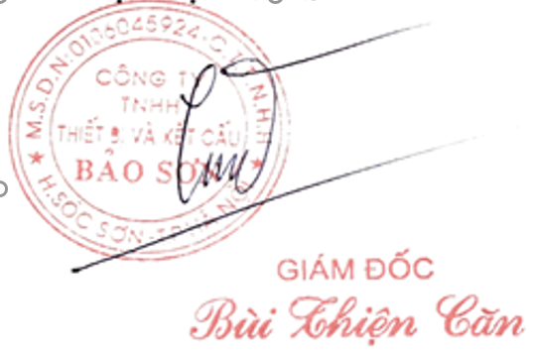

 CHÍNH SÁCH CHẤT LƯỢNG

QUALITY POLICY

**“Tiêu chuẩn - Chất lượng - Đúng thời gian - Đúng giá trị” là cam kết của**

**Công ty TNHH Thiết bị và Kết cấu Bao Sơn Co.,Ltd với Khách hàng**

***Để thực hiện cam kết trên Ban giám đốc Công ty* *ưu tiên phát triển:***

*“Standards - Quality - On time - Right value” is the commitment of Bao Son Equipment and Structure Co., Ltd. to Customers*

*To fulfill the commitment made by the Board of Directors, the Company prioritizes the development of:*

1. ***Nguồn nhân lực:*** *Tất cả các nhân viên đều được đào tạo để nâng cao trình độ/* *Human resources: All employees are trained to improve their qualifications*

*- kỹ năng / skill*

*- tay nghề, để đảm bảo làm tốt nhất công việc /* *workmanship, to ensure the best job .*

1. ***Máy móc:*** *Luôn xem xét việc đầu tư đổi mới máy gia công, để đảm bảo các sản phẩm do Công ty chế tạo đạt:* ***Chất lượng – Tiêu chuẩn - Giá thành cạnh tranh.***

*Machinery: Always consider investing in innovating processing machines, to ensure that the products manufactured by the Company meet: Quality - Standards - Competitive prices*

1. ***Công nghệ:*** *Công ty luôn chú trọng và đề cao tính sáng tạo của nhân viên trong thực hiện công việc, luôn thúc đẩy nhân viên cải tiến công việc để đảm bảo:* ***Năng suất - Chất lượng - Đúng và vượt thời gian yêu cầu.***

*Technology: The company always focuses on and promotes employee creativity in performing work, always motivating employees to improve their work to ensure: Productivity - Quality - Correct and beyond the required time bridge.*

1. ***Vật liệu:*** *Tất cả các sản phẩm do Công ty chế tạo đều có truy xuất nguồn gốc nguyên liệu đảm bảo/ Materials: All products manufactured by the Company have guaranteed traceability of raw materials:* ***Đúng chất lượng*** *(CQ – Certificate of Quality)* ***- Đúng nơi sản xuất*** *(CO – Certificate of Origin)*
2. ***Đo lường:*** *Tất cả các sản phẩm của Công ty đều được kiểm soát và đảm bảo tuân thủ theo hệ thống quản lý chất lượng ISO 9001:2015. Measurement: All of the Company's products are controlled and guaranteed to comply with the ISO 9001:2015 quality management system.*

**THÔNG TIN CHUNG**

Công ty TNHH thiết bị và kết cấu Bảo Sơn thành lập ngày 27 tháng 11 năm 2012

 CHÍNH SÁCH CHẤT LƯỢNG

QUALITY POLICY

1. ***Môi*** ***trường:*** *Công ty luôn/ Environment: Company always:*

* *Tạo môi trường để nhân viên được làm việc và phát triển, được hưởng đầy đủ mọi quyền lợi tương xứng với vị trí đóng góp của bản thân./ Create an environment for employees to work and develop, fully enjoying all benefits commensurate with their contributing position.*
* *Tuân thủ đầy đủ luật pháp và có trách nhiệm đầy đủ với Nhà nước CHXHCN Việt Nam./ Fully comply with the law and have full responsibility to the State of the Socialist Republic of Vietnam.*
* *Tuân thủ và đảm bảo mọi hoạt động sản xuất và kinh doanh của Công ty, đều vì một môi trường bền vững cho thế hệ tương lai./ Comply and ensure all production and business activities of the Company are for a sustainable environment for future generations.*

1. ***Thông tin:/*** ***Information:***

* *Công ty cam kết bằng uy tín của mình, mọi thông tin về Khách hàng đều được bảo mật tuyệt đối./ The Company commits to its reputation that all information about Customers is absolutely confidential.*
* *Các thông tin trong quá trình chế tạo sản phẩm của Công ty luôn được cung cấp đầy đủ để Khách hàng hiểu rõ ràng về sản phẩm:* ***trước - trong - sau khi sử dụng****./ Information during the Company's product manufacturing process is always fully provided so that Customers can clearly understand the product: before - during - after use.*

1. ***Giá bán:*** *Với hệ thống sản xuất được kiểm soát và đảm bảo chất lượng hướng theo hệ thống quản lý chất lượng ISO 9001:2015 (QMS), luôn được Công ty xem xét và cải tiến liên tục sẽ đem lại cho Khách hàng sản phẩm:/* *Selling price: With a production system controlled and quality assured according to the ISO 9001:2015 quality management system (QMS), which is always reviewed and continuously improved by the Company, it will bring customers product line:*

***Tiêu chuẩn - Chất lượng - Đúng giá trị***

***Standards - Quality - Right value***



**CÔNG TY TNHH THIẾT BỊ VÀ KẾT CẤU BẢO SƠN**

**BAO SON EQUIPMENT AND STRUCTURE COMPANY LIMITED**

*Add: Quang Hoi - Quang Tien - Soc Son - Ha Noi*

*Tel: 024.388.232.96 - Email: ketcaubaoson@gmail.com*

*Website:* [*www.ketcaubaoson.com*](http://www.ketcaubaoson.com)

1. **THÔNG TIN CHUNG/**

**GENERAL INFORMATION**

* 1. THÔNG TIN CHUNG /GENERAL INFORMATION
  2. DANH SÁCH CBCNV / LIST OF EMPLOYEES
  3. SƠ ĐỒ TỔ CHỨC / ORGANIZATIONAL CHART
  4. BẢNG KÊ MÁY MÓC THIẾT BỊ / LIST OF MACHINERY AND EQUIPMENT

**THÔNG TIN CHUNG/** GENERAL INFORMATION

CÔNG TY TNHH THIẾT BỊ VÀ KẾT CẤU BẢO SƠN

**BAO SON EQUIPMENT AND STRUCTURE COMPANY LIMITED**

1. **VĂN PHÒNG / OFFICE :**

Địa chỉ: Thôn Lương Quy, Xã Xuân Nộn, Huyện Đông Anh, TP. Hà Nội / Add: Luong Quy Village, Xuan Non Commune, Dong Anh District, City. Hanoi

* Email: [ketcaubaoson@gmail.com](mailto:ketcaubaoson@gmail.com)
* Website: [www.ketcaubaoson.com](http://www.ketcaubaoson.com)
* Fax: 024.388.232.96
* Tel: 024.388.232.96
* Ông: **Bùi Thiện Căn / Mr : Bui Thien Can**

Chức vụ: Giám đốc điều hành (ceo chief executive officer - CEO)

Mobile: 0902.250.689

Email: [buithiencan@gmail.com](mailto:buithiencan@gmail.com)

* Ông: **Nguyễn Thanh Hường / Mr Nguyen Thanh Huong**

Chức vụ: Phó giám đốc kinh doanh (Vice Sales Director)

Mobile: 098 2063973

Email: [thanhhương1973@gmail.com](mailto:thanhhương1973@gmail.com)

* Ông: **Nguyễn Thanh Hường / Mr Nguyen Thanh Huong**

Chức vụ: TP Kinh Doanh / Sales manager

Mobile: 098 2063973;

* Ông: **Trần Thành Nhật / Mr Tran Thanh Nhat**

Chức vụ: TP Kỹ Thuật / Chief Technical

Mobile: 098 7752980

* Ông: **Lê Văn Mạnh / Mr Le Van Manh**

Chức vụ: Quản đốc Nhà máy 1 / Factory Foreman 1

* Ông: **Phạm Tuấn Anh / Mr Pham Tuan Anh**

Chức vụ: Quản đốc Nhà máy 2 / Factory Foreman 2

* Ông: **Bùi Quý Bản / Mr Bui Quy Ban**

Chức vụ: PPKT. Dự án - thi công / Deputy Technical Department. Project - construction

Mobile: 0963.850.626

* Bà: **Nguyễn Thị Hải / Mrs Nguyen Thi Hai**

Chức vụ: TP. Tài chính – kế toán / Manager of Finance and Accounting

Mobile: 0983.290.529

* Ông: **Nguyễn Thế Anh / Mr Nguyen The Anh**

Chức vụ: TP. Kế hoạch – Vật tư / Head of planning and materials department

Mobile: 0369857777

1. **NHÀ MÁY 1: Diện tích 3.000 m2 / FACTORY 1: Area 3.000m2**

Địa chỉ: Thôn Lương Quy, Xã Xuân Nộn, Huyện Đông Anh, TP.Hà Nội

Add: Luong Quy Village, Xuan Non Commune, Dong Anh District, City. Hanoi

1. **NHÀ MÁY 2: Diện tích 6.000 m2 / FACTORY 2: Area 6.000m2**

Địa chỉ: Thôn Quảng Hội, Xã Quang Tiến, Huyện Sóc Sơn, TP.Hà Nội

Add: Quang Hoi - Quang Tien - Soc Son - Ha Noi

1. **HỒ SƠ PHÁP LÝ / LEGAL DOCUMENTS**

* Năm thành lập doanh nghiệp / Year of establishment of the business: 27/11/2012
* Đại diện trước pháp luật / Representation before the law: **Bùi Thiện Căn**  Chức vụ: Giám đốc / Position: Director
* Số tài khoản/ No AC: 110601927666
* Mở tại: Ngân hàng Vietinbank - Chi nhánh Bắc Thăng Long / Viteinbank Bracnh Bac Thang Long
* Mã số thuế/ Tax ID: 0106045924
* Ngành nghề, kinh doanh chính / Main business sectors:
* *Chế tạo: Thiết bị tiêu chuẩn, cấu kiện phi tiêu chuẩn, kết cấu thép / Manufacturing: Standard equipment, non-standard components, steel structures …*
* *Thiết kế, chế tạo cầu trục, cổng trục các loại và các khẩu độ./ Design and manufacture bridge cranes, gantry cranes of all types and apertures*
* *Lắp đặt: Thiết bị dây chuyền công nghệ, kết cấu thép cho các Nhà máy xi măng, Nhà máy tuyển khoáng, Nhà máy cán thép…/ Installation: Technological line equipment, steel structures for Cement Plants, Mineral Processing Plants, Steel Rolling Plants...*
* *Kinh doanh: Nhập khẩu thiết bị, vật tư cho các dây chuyền công nghiệp./ Business: Importing equipment and supplies for industrial chains*
* Vốn điều lệ, cấu trúc vốn / Charter capital, capital structure:
* *Vốn điều lệ: 3.000.000.000 VNĐ (ba tỷ đồng chẵn)./ Charter capital: 3,000,000,000 VND (three billion even).*
* *Cấu trúc vốn: Vốn sở hữu cá nhân./ Capital structure: Personal equity*

**5. SỐ LIỆU TÀI CHÍNH / FINANCIAL FIGURES**

* Tóm tắt tài sản có và tài sản nợ 3 năm tài chính gần nhất / Summary of assets and liabilities for the most recent 3 financial years

*Đơn vị tính: VNĐ*

|  |  |  |  |  |
| --- | --- | --- | --- | --- |
| **Stt** | **Nội dung** | **Năm 2021** | **Năm 2022** | **Năm 2023** |
| 1 | Tổng tài sản/Total assets | 39.139.021.107 | 44.126.990.164 | 44.727.588.771 |
| 2 | Tổng nợ phải trả /  Total liabilities | 35.953.769.553 | 40.851.756.091 | 39.359.966.758 |
| 3 | Tài sản ngắn hạn /  Short-term assets | 28.841.519.196 | 31.270.043931 | 31.526.320.635 |
| 4 | Nợ ngắn hạn/ Short-term debt | 33.451.236.533 | 23.265.564.300 | 24.569.562.320 |
| 5 | Doanh thu / Revenue | 45.340.163.277 | 47.968.632.864 | 46.070.451.946 |
| 6 | Lợi nhuận trước thuế /  Profit before tax | 4.987.652.321 | 5.223.654.362 | 4.756.623.321 |
| 7 | Lợi nhuận sau thuế /  Profit after tax | 3.990.121.856 | 4.178.923.490 | 3.805.298.657 |

* Ngân hàng và địa chỉ giao dịch / Bank and transaction address
* *Ngân hàng Đầu tư và phát triển Việt Nam – BIDV Đông Hà Nội/ BIDV Bracnh Dong Ha Noi*

*Số TK/ No AC : 2141 0000 701 523*

* *Ngân hàng Vietinbank - Chi nhánh Bắc Thăng Long, Hà Nội/ Vietinbank Bracnh Bac Thang Long*

*Số TK/ No AC:* 110601927666

**DANH SÁCH CBCNV/** **LIST OF EMPLOYEES**

| **Stt/ No** | **Trình độ chuyên môn / Qualification** | **S.lượng/ Q’ty** | **Số năm kinh nghiệm / Number of years of experience** |
| --- | --- | --- | --- |
|  | **CÁN BỘ CHUYÊN MÔN /** **SPECIALIZED STAFF** |  |  |
| 1 | Kỹ sư cơ khí / Mechanical Engineer | 06 | 02-20 năm/ years |
| 2 | Kiến trúc sư, Kỹ sư xây dựng / Architects, Construction Engineers | 02 | 04-10 năm/ years |
| 3 | Kỹ sư điện, máy công trình / Electrical engineer, construction machinery | 01 | 20 năm/ years |
| 4 | Cử nhân TCKT/ Financial - accounting bachelor | 02 | 03-15 năm/ years |
| 5 | Cao đẳng kinh tế / Economic college | 02 | 03-05 năm/ years |
| 6 | Trung cấp kinh tế / Economic Vocational | 01 | 03 năm/ years |
|  | **CÔNG NHÂN KỸ THUẬT/ TECHNICAL WORKER** |  |  |
| 1 | Công nhân cơ khí / Mechanic | 20 | 01-15 năm/ years |
| 2 | Công nhân hàn / Welding worker | 20 | 02-15 năm/ years |
| 3 | Công nhân cơ khí, lắp đặt / Mechanical and installation workers | 20 | 01-15 năm/ years |

**SƠ ĐỒ TỔ CHỨC / ORGANIZATIONAL CHART**

**BAN GIÁM ĐỐC**

**BOARD OF MANAGER**

**NHÀ MÁY 2**

factory 2

**PHÒNG**

Kinh doanh

Dept : business

**PHßNG**

KÕ ho¹ch – VËt t­

Dept : planning - materials

**PHÒNG**

Kinh tế - Kế hoạch

Dept : Economy - planning

**PHÒNG**

K.thuật -T.công

Dept : technical-construction

**KHO**

warehouse

**TỔ**

**SƠN**

**Pain group**

**TỔ**

**GÁ, HÀN**

fixture, weldinggroup

**TỔ GÁ TỔ HỢP**

combination jig group

BP

Thiết

kế

design

**BP. HÀNH CHÍNH**

administrative

**BP. KẾ TOÁN**

**accounting**

**ĐỘI LẮP**

**Assembling**

**BP.**

Kỹ thuật - Vật tư

technical - materials

**BẢNG KÊ MÁY MÓC THIẾT BỊ**

**LIST OF MACHINERY AND EQUIPMENT**

|  |  |  |  |  |  |  |
| --- | --- | --- | --- | --- | --- | --- |
| **Tên thiết bị** | **Số lượng** | **Thông số KT** | **Xuất xứ** | **Năm SX** | **Vị trí / Location** | **Tình trạng** |
| Nhà xưởng 1/ Factory 1 | 01 | 3.000m2 | Việt nam | 2012 | Công ty/ Bao Son | Hoạt động tốt / ok |
| Nhà xưởng 2 / Factory 1 | 01 | 6.000m2 | Việt nam | 2016 | Công ty/ Bao Son | Hoạt động tốt/ ok |
| Trạm điện nguồn / Power station | 01 | 400KVA | Việt Nam | 2016 | Công ty/ Bao Son | Hoạt động tốt / ok |
| Cầu trục nhà xưởng / Factory crane | 04 | 5 tấn | Korea | 2012 | Công ty/ Bao Son | Hoạt động tốt / ok |
| Cầu trục nhà xưởng / Factory crane | 08 | 3 tấn | Japan | 2012 | Công ty/ Bao Son | Hoạt động tốt / ok |
| Máy tiện / Lathe | 02 | 300 | Japan | 2010 | Công ty/ Bao Son | Hoạt động tốt/ ok |
| Máy hàn tự động / Automatic welding machine | 06 | MZ-1000 | Taiwan | 2016  2019 | Công ty/ Bao Son | Hoạt động tốt / ok |
| Máy hàn Co2/ Co2 welding machine | 12 | HD-500 | China | 2016 | Công ty/ Bao Son | Hoạt động tốt / ok |
| Máy hàn cổng tự động / Automatic gate welding machine | 01 | 7KVA | China | 2016 2018 | Công ty/ Bao Son | Hoạt động tốt / ok |
| Máy khoan cần Z350x12I / Drilling machine requires Z350x12I | 01 | 2.5m | Japan | 2013 | Công ty/ Bao Son | Hoạt động tốt / ok |
| Máy cắt đột liên hợp / Combined punch cutting machine | 02 | 120 tấn | China | 2015 | Công ty/ Bao Son | Hoạt động tốt / ok |
| Máy cắt CNC / CNC cutting machine | 02 | Plasma 150 | Korea | 2018 | Công ty/ Bao Son | Hoạt động tốt / ok |
| Máy cắt Laser CNC | 01 | 12Kw | China | 2024 | Công ty/ Bao Son | Hoạt động tốt / ok |
| Máy nén khí / Compressor | 02 | 22Kw | China | 2024 | Công ty/ Bao Son | Hoạt động tốt / ok |
| Máy lốc ống D300 / D300 pipe winding machine | 02 | 12kw | Japan | 2018 | Công ty/ Bao Son | Hoạt động tốt / ok |
| Máy phun sơn chân không / Vacuum paint sprayer | 04 |  | Japan | 2017 | Công ty/ Bao Son | Hoạt động tốt / ok |
| Máy phun bi làm sạch bề mặt kim loại./ Shot blasting machine cleans metal surfaces. | 01 | HKSCH1016-8 | China | 2017 | Công ty/ Bao Son | Hoạt động tốt / ok |
| Máy tổ hợp dầm / Beam combining machine | 02 |  | China | 2023 | Công ty/ Bao Son | Hoạt động tốt / ok |
| Máy nắn dầm / Beam straightening machine | 01 |  | China | 2014 | Công ty/ Bao Son | Hoạt động tốt / ok |

**HÌNH ẢNH NHÀ XƯỞNG & THIẾT BỊ**

**PHOTOS OF FACTORY & EQUIPMENT**

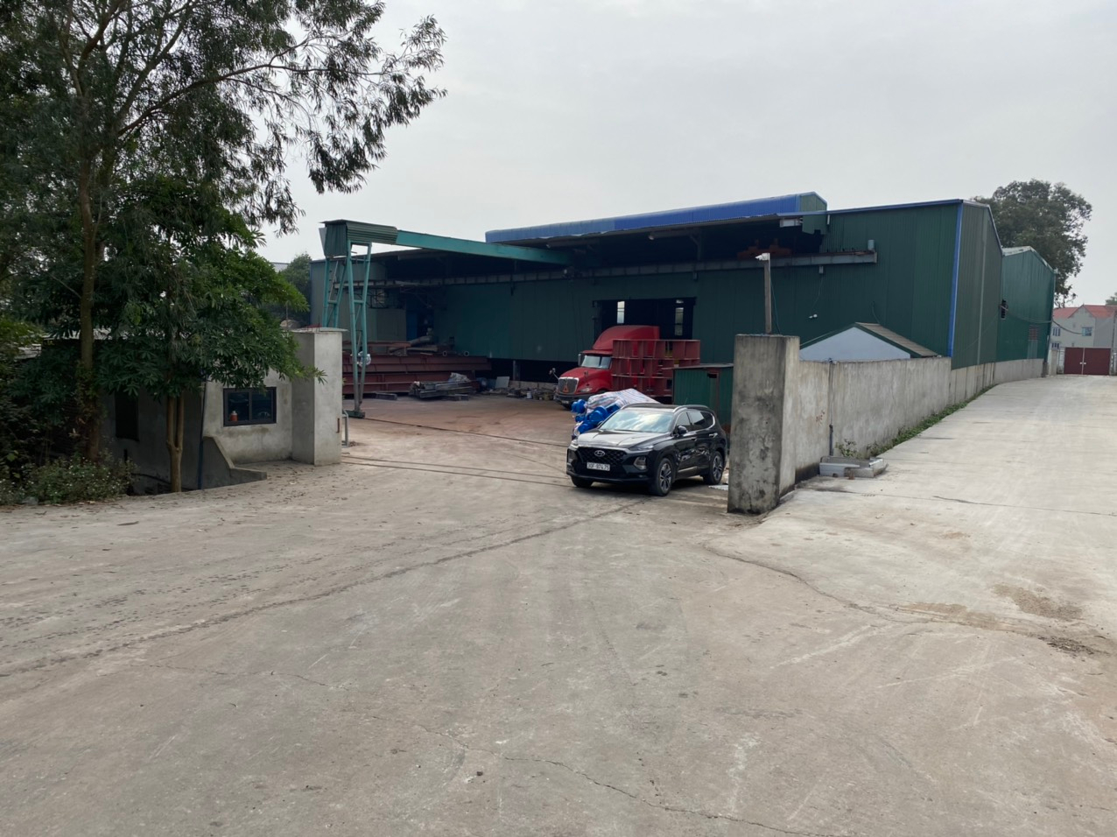

**NHÀ MÁY / FACTORY**

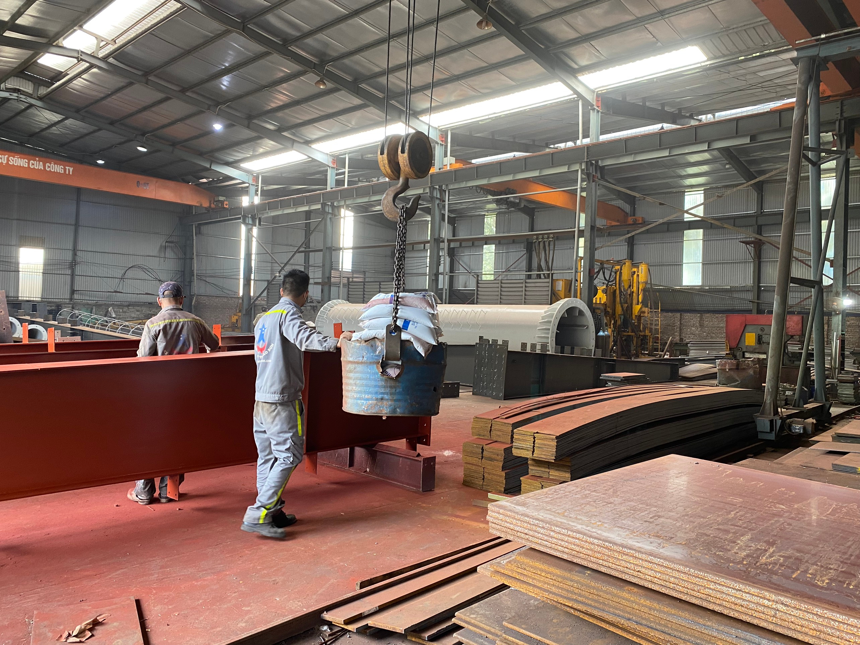

**Cầu trục phục vụ sản xuất tại nhà máy**

**Crane serves production at the factory**

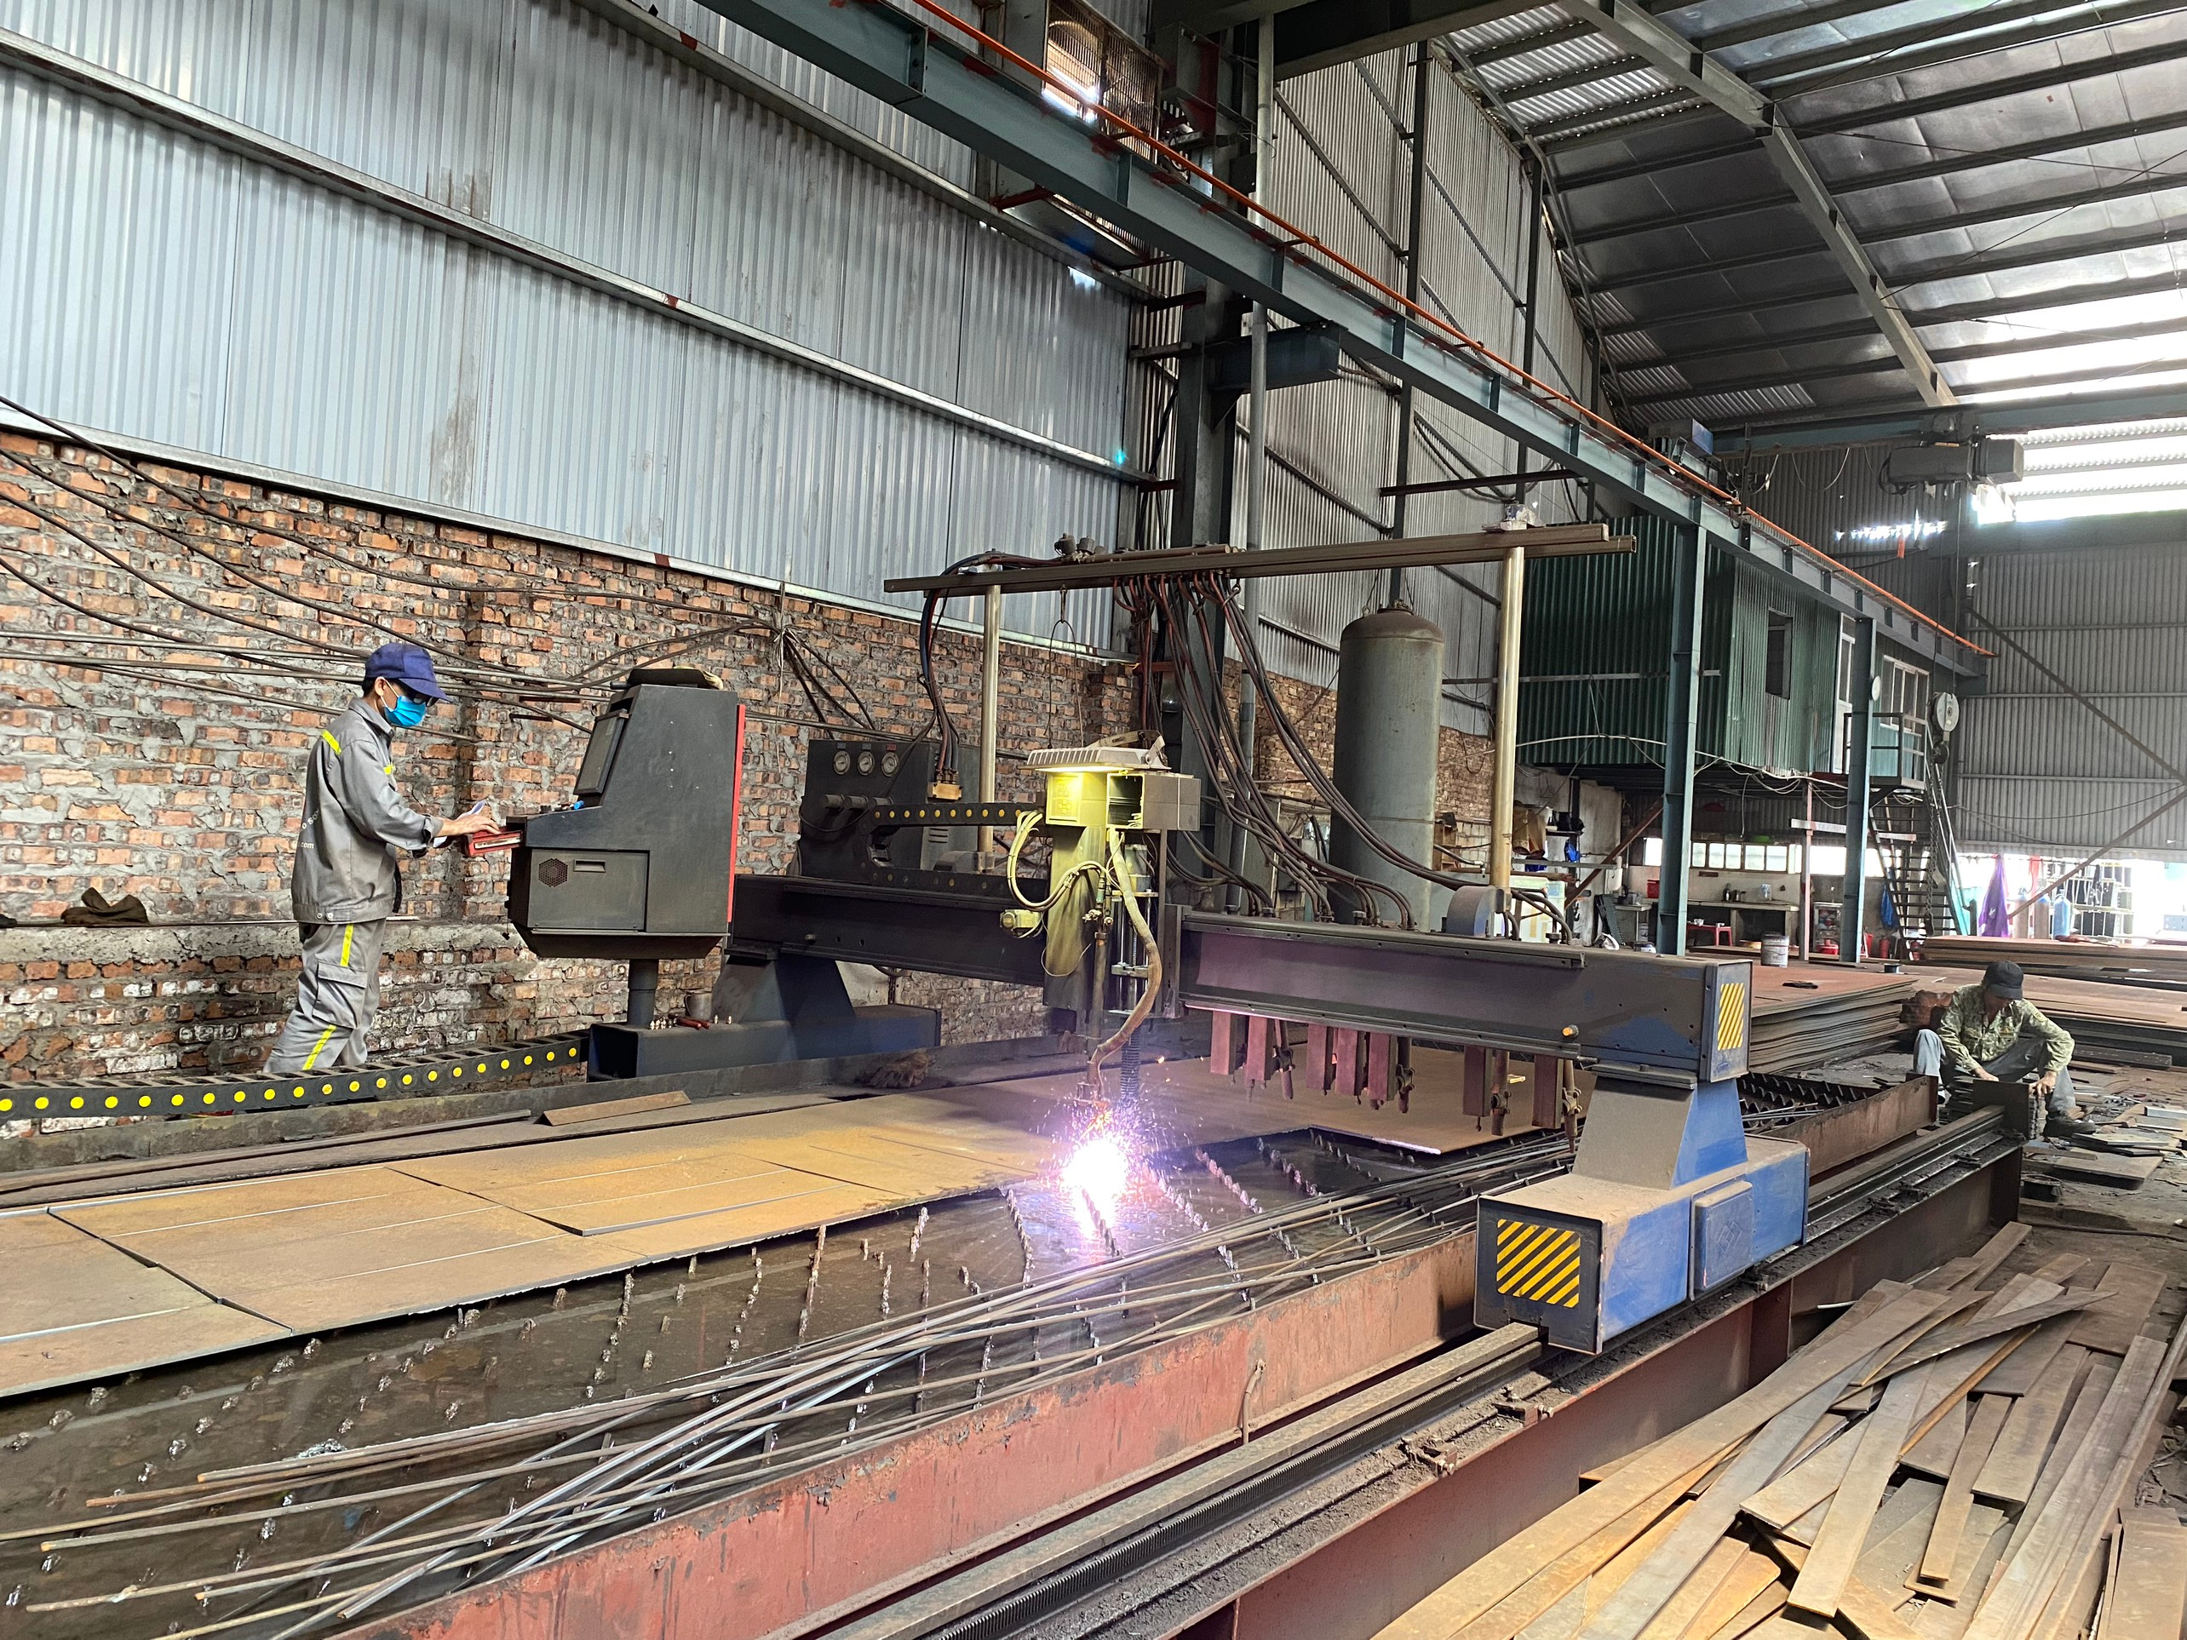

**Máy cắt tấm Plasma CNC- Korea (hệ điều hành Hypertherm USA)**

**CNC Plasma sheet cutting machine - Korea (Hypertherm USA operating system)**

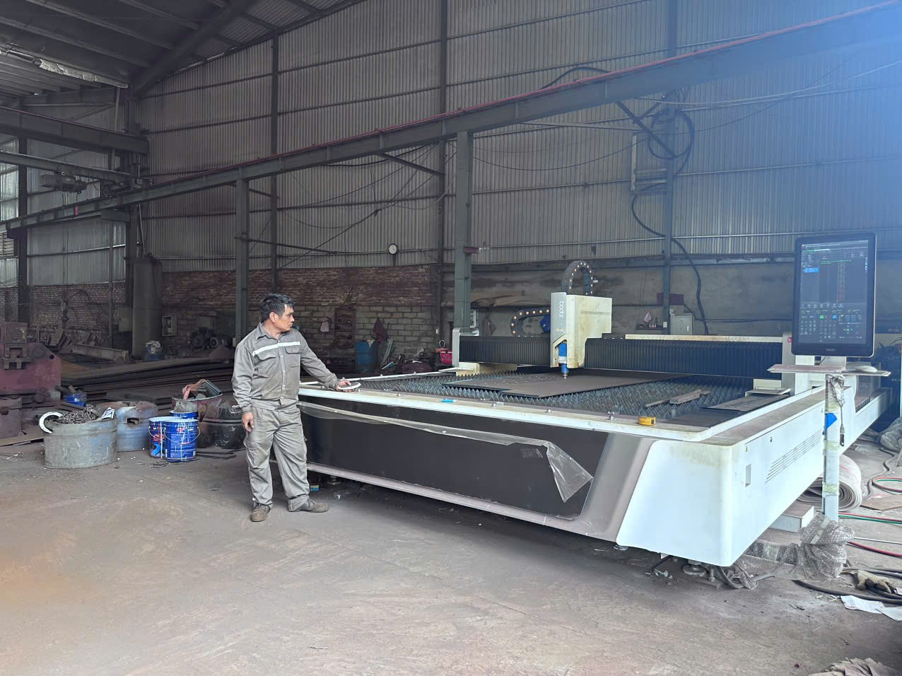

Máy cắt Lares CNC 12KW

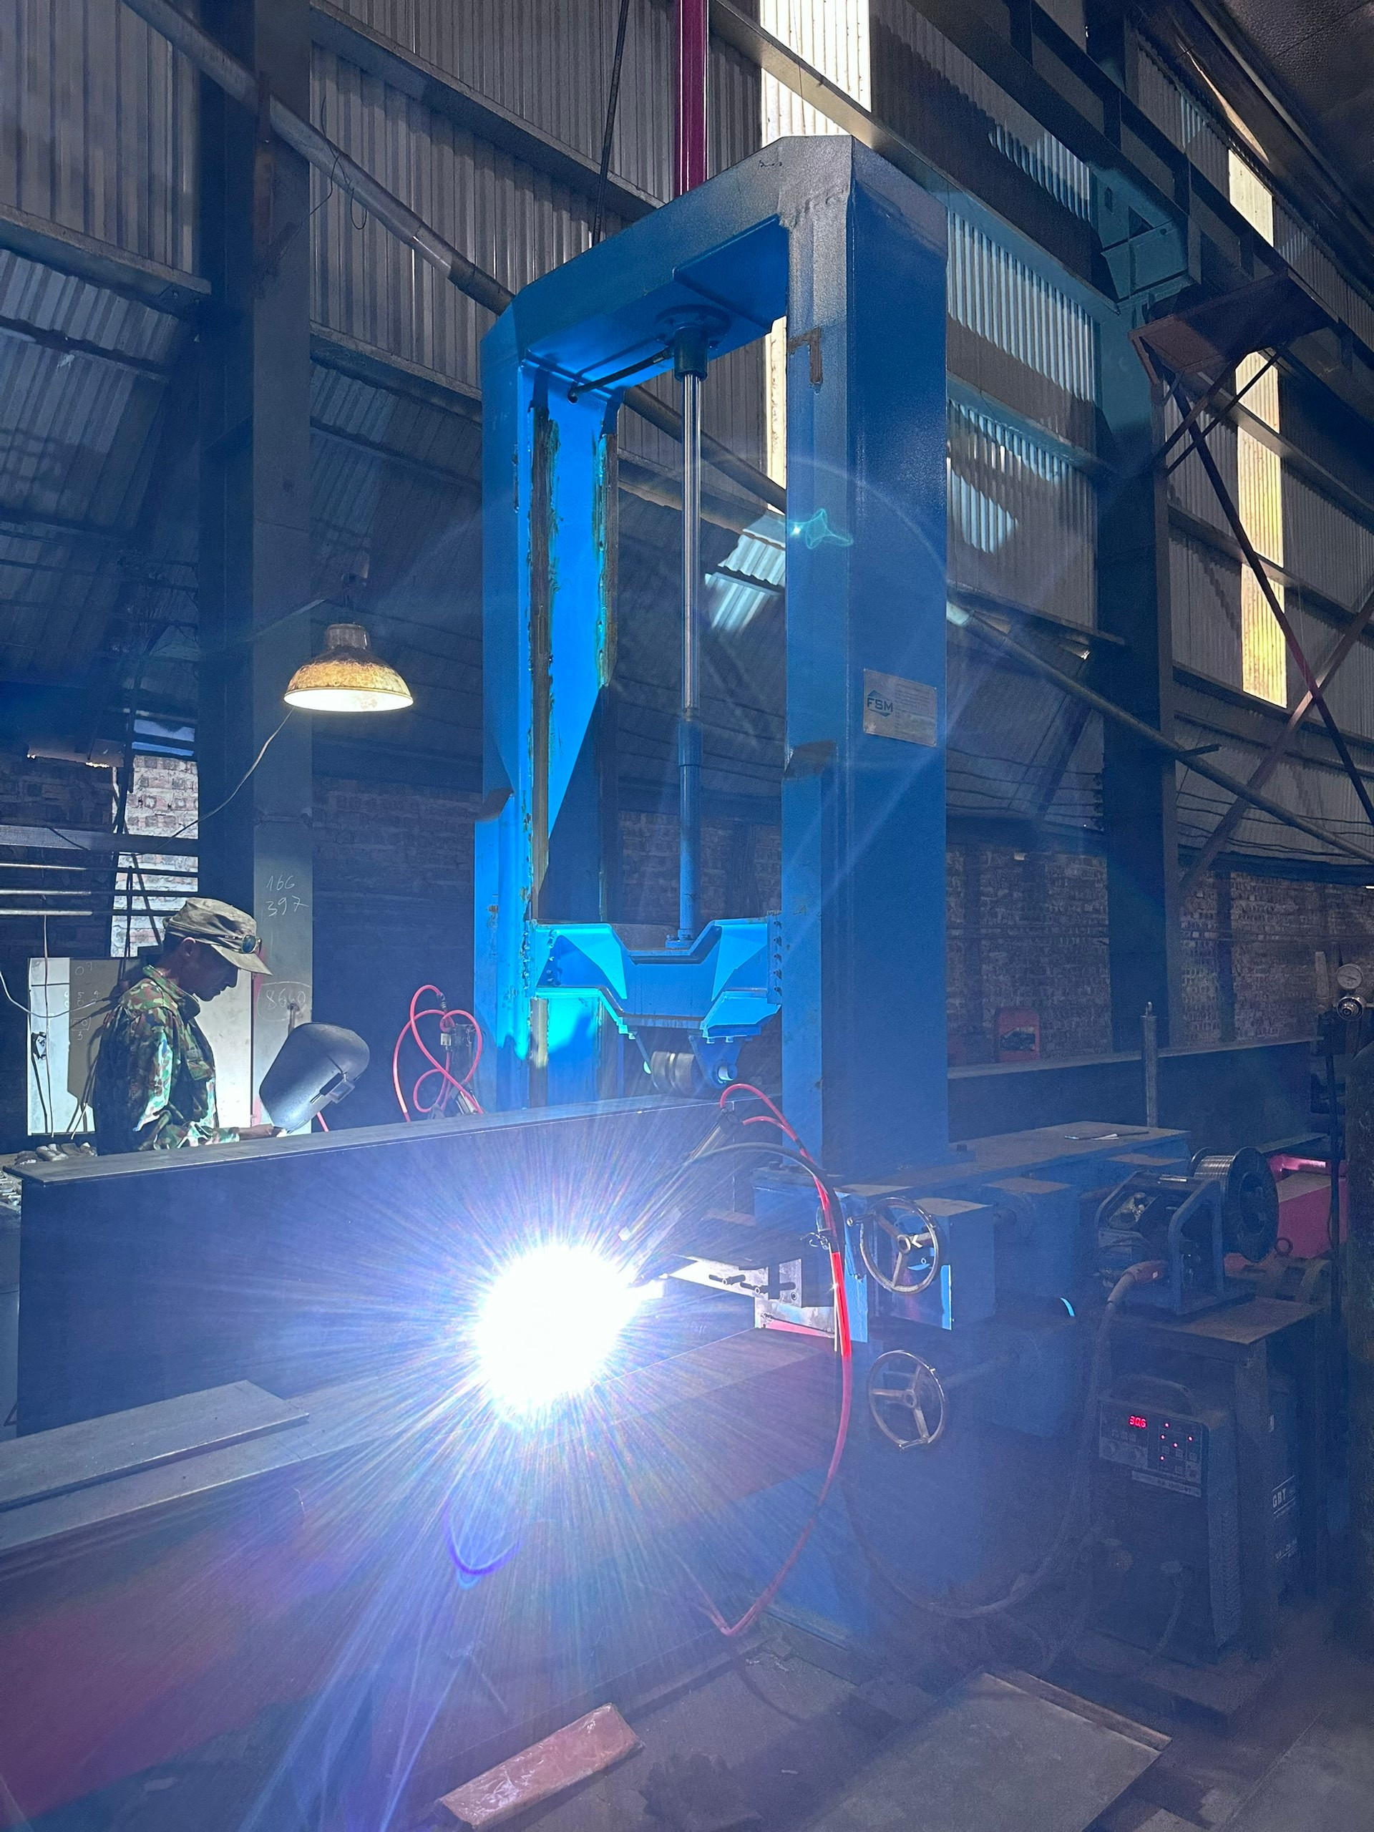

**Máy tổ hợp dầm**

**Beam combining**

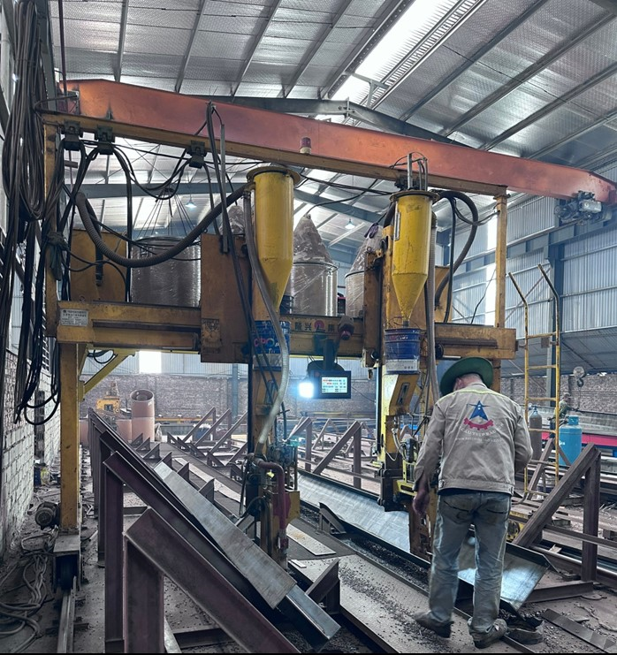

**Máy hàn cổng tự động CNC**

**Gate welding machine**

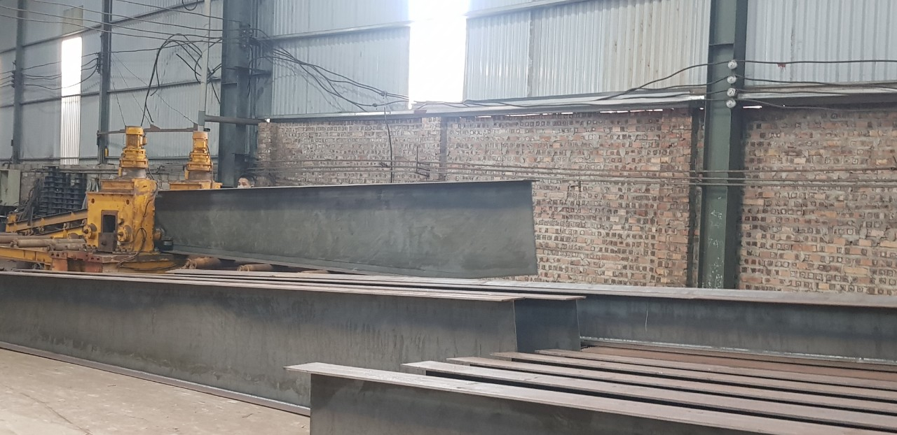

**Máy nắn dầm**

**Beam straightening machine**

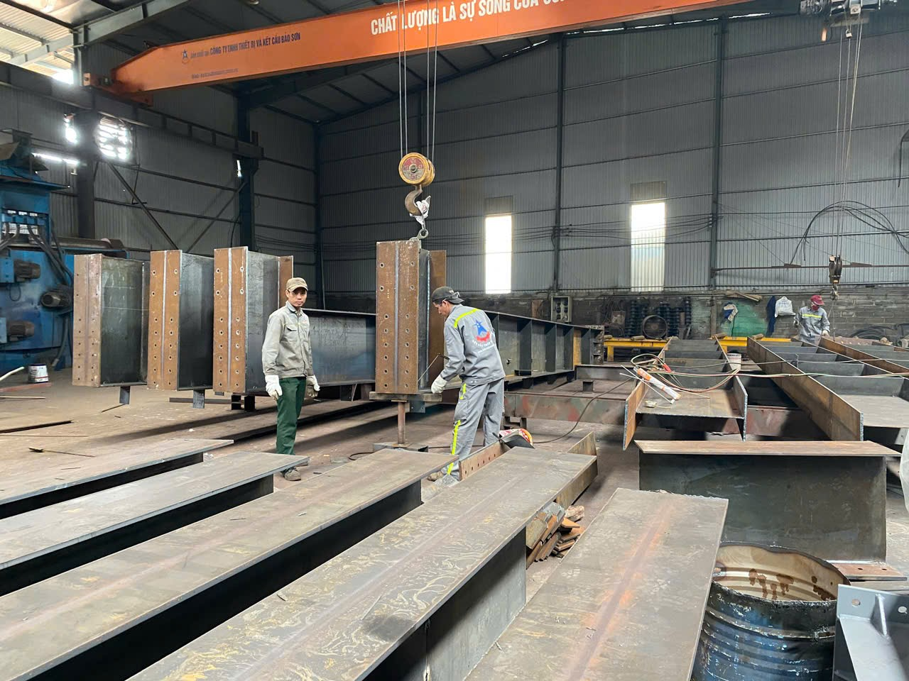

Công tác gá và hàn hoàn thiện kết cấu tại nhà máy

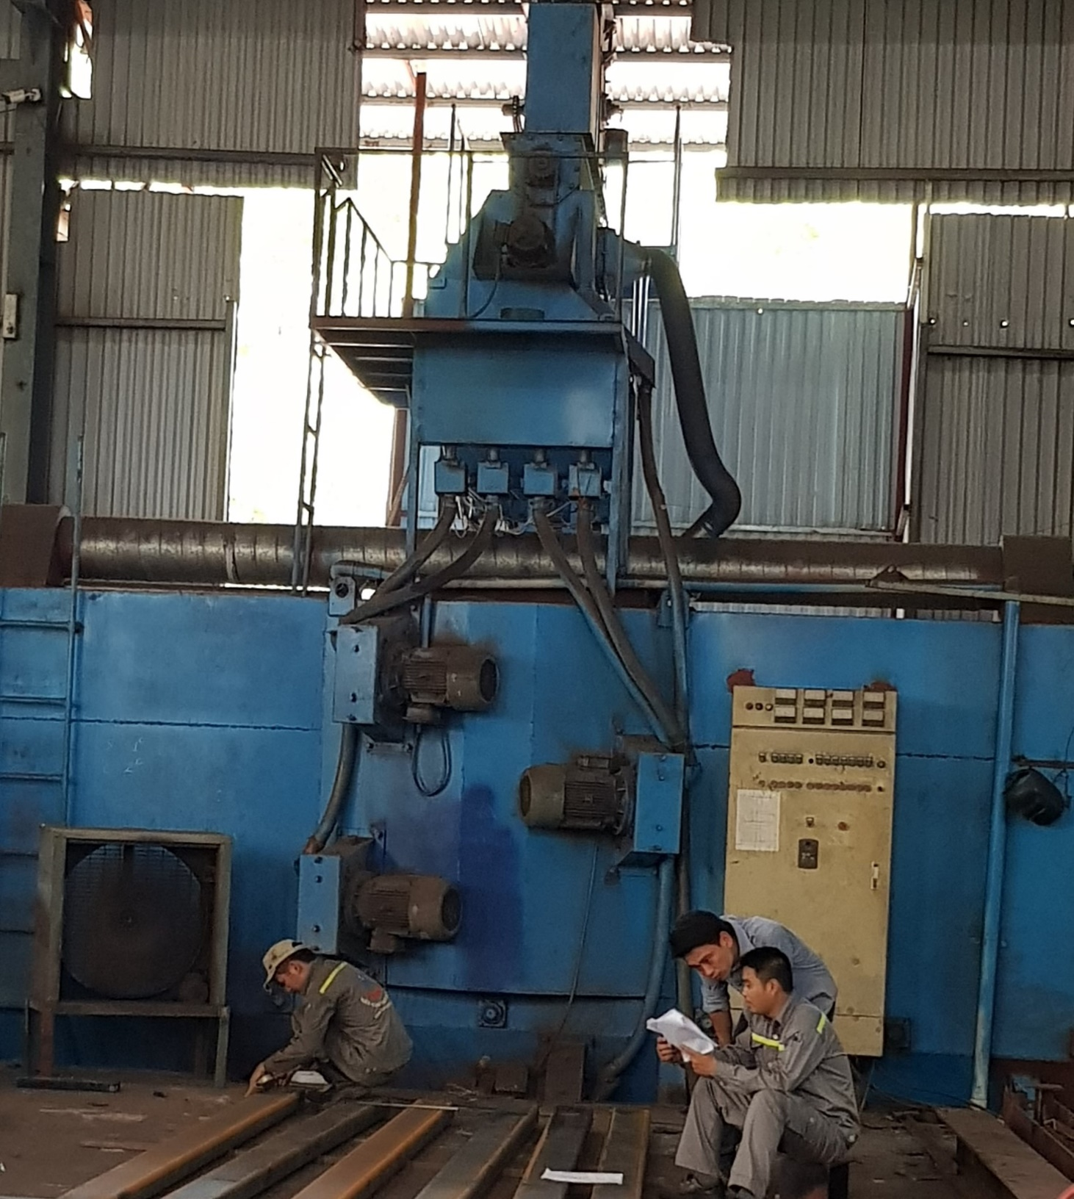

**Hệ thống phun bi – Shanghai (China)**

**Shot blasting system – Shanghai (China)**



**CÔNG TY TNHH THIẾT BỊ VÀ KẾT CẤU BẢO SƠN**

**BAO SON EQUIPMENT AND STRUCTURE COMPANY LIMITED**

*Add: Quang Hoi - Quang Tien - Soc Son - Ha Noi*

*Tel: 024.388.232.96 - Email: ketcaubaoson@gmail.com*

*Website:* [*www.ketcaubaoson.com*](http://www.ketcaubaoson.com)

1. **HỒ SƠ PHÁP LÝ / LEGAL DOCUMENTS**
2. GIẤY ĐĂNG KÝ KINH DOANH / BUSINESS REGISTRATION DOCUMENT

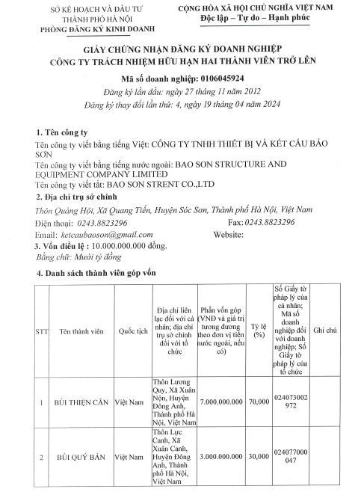

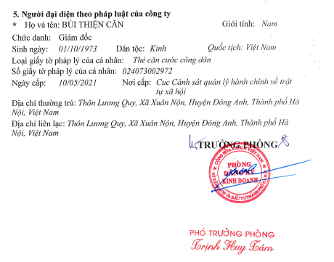



**CÔNG TY TNHH THIẾT BỊ VÀ KẾT CẤU BẢO SƠN**

**BAO SON EQUIPMENT AND STRUCTURE COMPANY LIMITED**

*Add: Quang Hoi - Quang Tien - Soc Son - Ha Noi*

*Tel: 024.388.232.96 - Email: ketcaubaoson@gmail.com*

*Website:* [*www.ketcaubaoson.com*](http://www.ketcaubaoson.com)

1. **KINH NGHIỆM THI CÔNG**

**CONSTRUCTION EXPERIENCE**

* 1. HÌNH ẢNH ĐIỂN HÌNH CHẶNG ĐƯỜNG HƠN 10 NĂM PHỤC VỤ KHÁCH HÀNG

TYPICAL IMAGES OF OVER 10 YEARS OF SERVING CUSTOMERS

**ẢNH CHẶNG ĐƯỜNG HƠN 10 NĂM PHỤC VỤ KHÁCH HÀNG**

**PHOTOS OF OVER 10 YEARS OF SERVING CUSTOMERS**

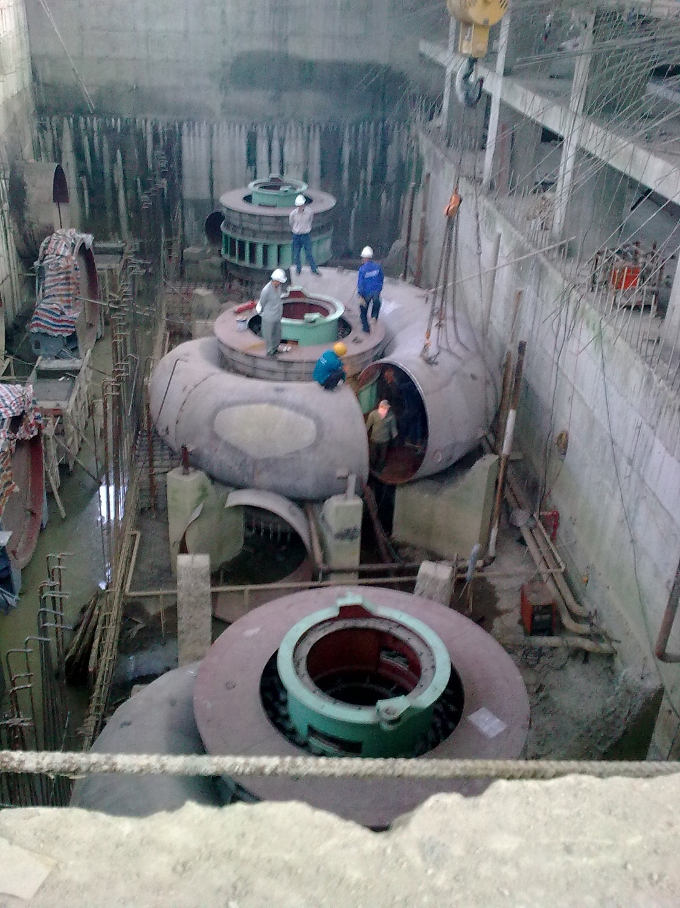

**Lắp đặt thiết bị nhà máy thủy điện Bản Rạ - Cao Bằng**

Installing equipment for Ban Ra hydropower plant

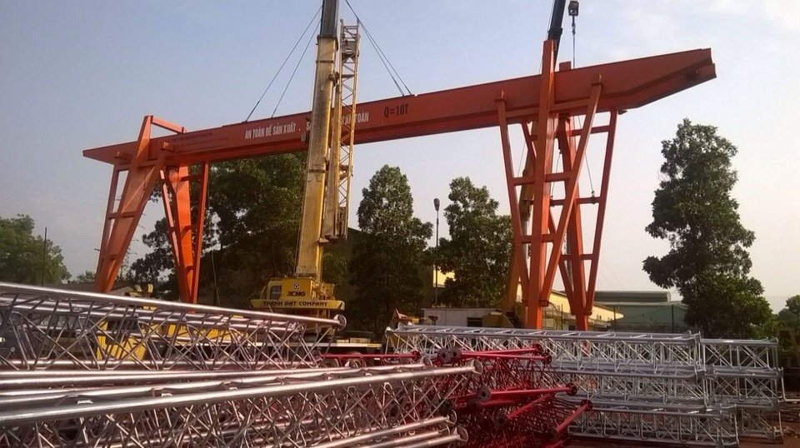

**Cổng trục 10T, Lk=30m – công ty Việt Vương – Phú Thọ**

**Gantry crane 10T, Lk=30m – Viet Vuong company**

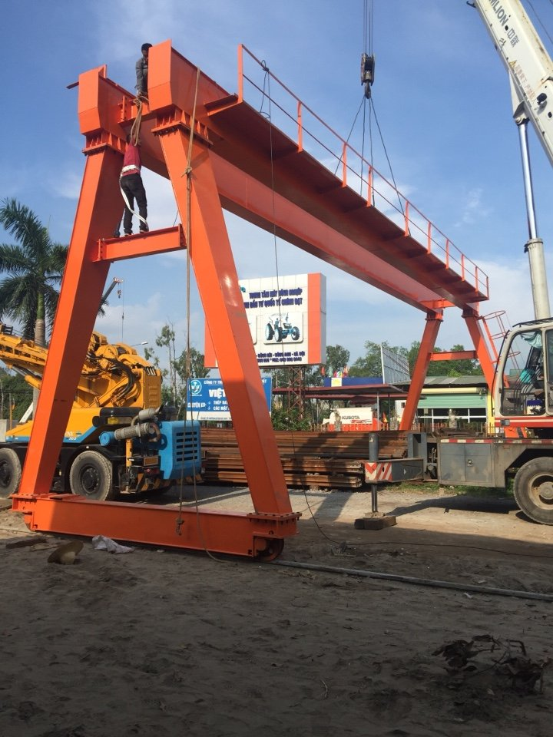

**Cổng trục 10T, Lk=20m công ty Việt Thắng – Hà Nội**

**Gantry crane 10T, Lk=20m Viet Thang company**

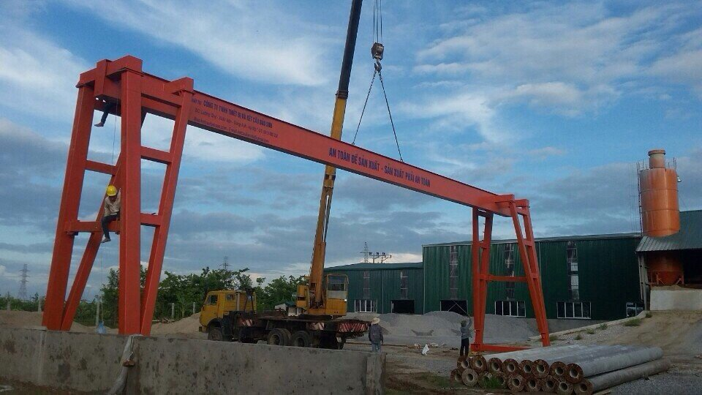

**Cổng trục 5T, Lk =24m công ty bê tông Trường Phát – Hưng Yên**

**Gantry crane 5T, Lk = 24m, Truong Phat Concrete Company**

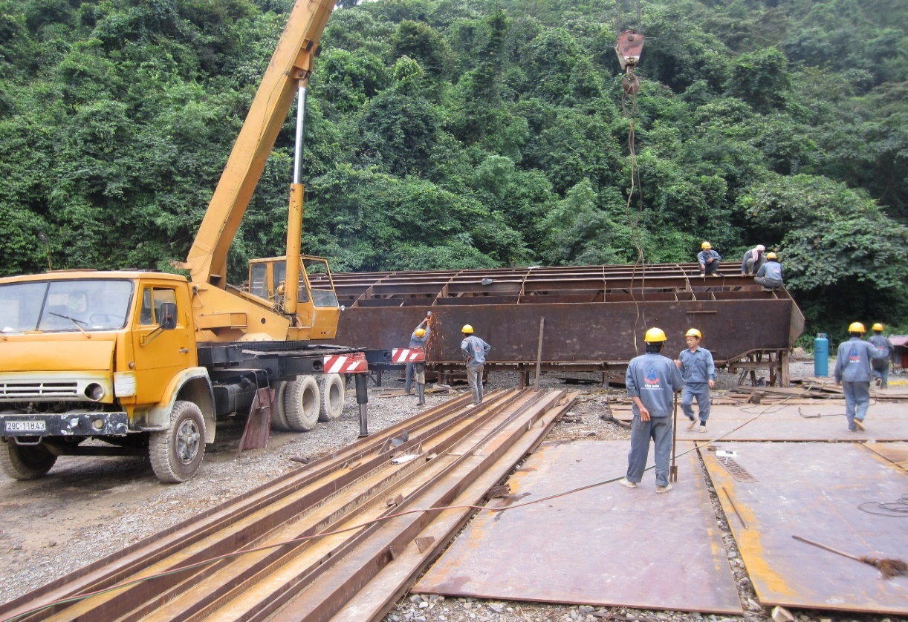

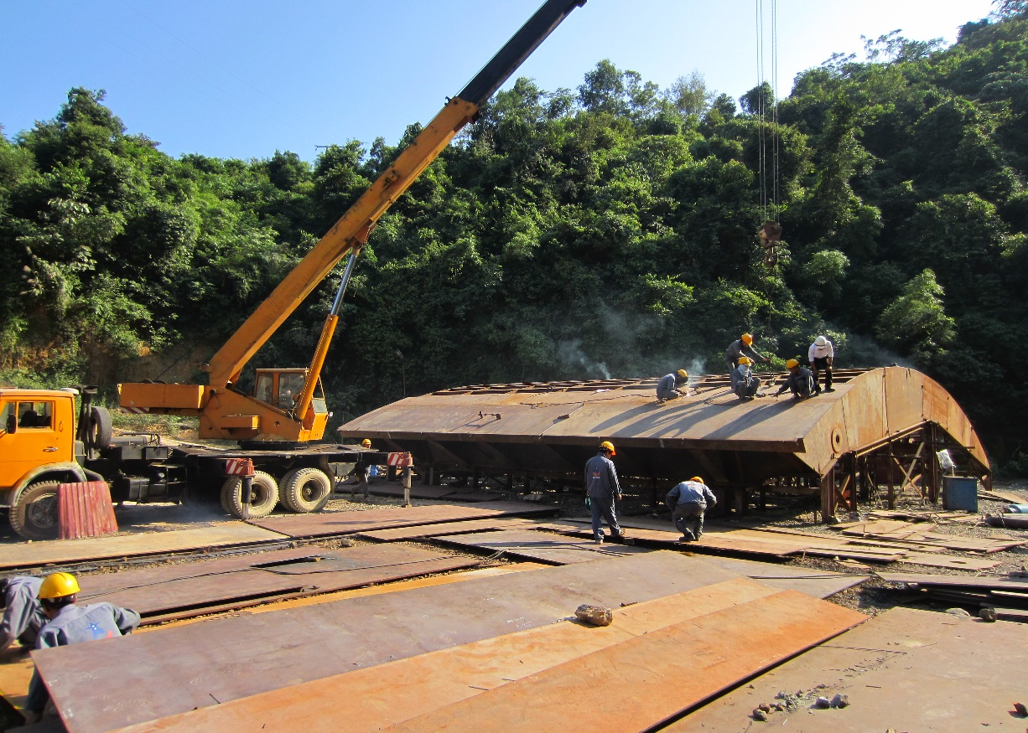

**Gia công và lắp đặt Van cung và các thiết bị cơ khí thủy công   
nhà máy thủy điện Thác Xăng - Tràng Định - Lạng Sơn 2014**

**Fabrication and installation of valves and hydraulic mechanical equipment**

**Thac Xang hydroelectric plant - Trang Dinh - Lang Son 2014**

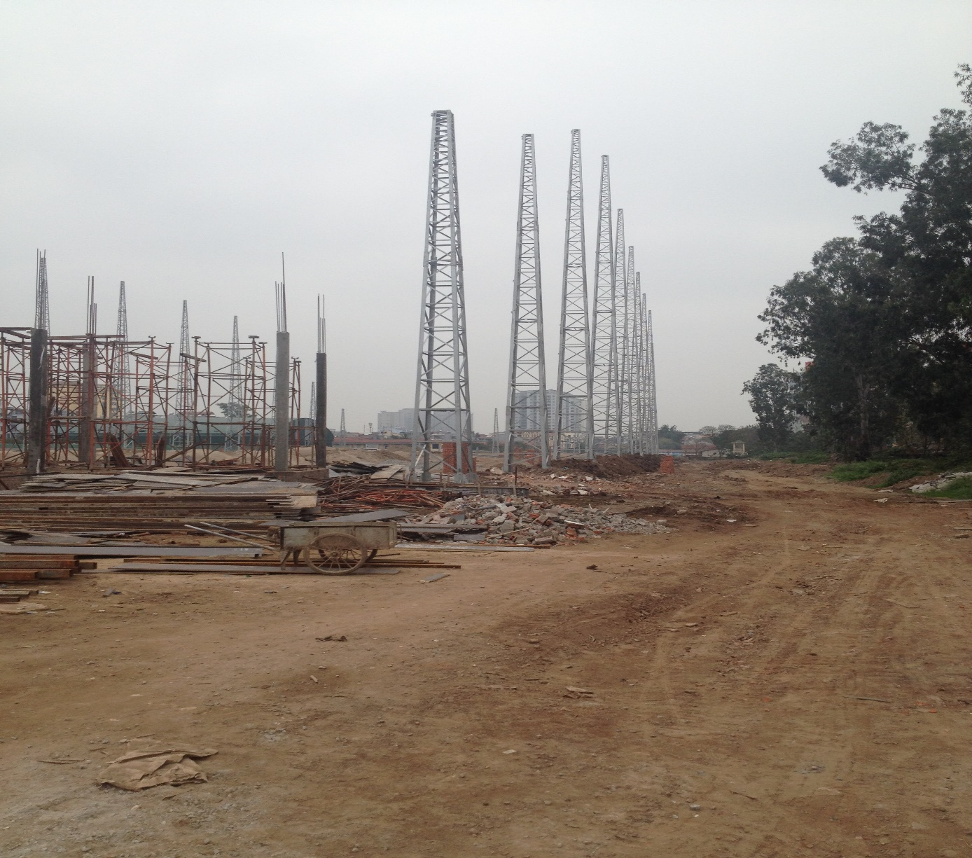

**Trụ cột sân tập Golf Mipec Công ty CP Bất Động Sản Mipec**

**Lê Trọng Tấn- Hoàn Kiếm – Hà Nội 2015**

**Pillar of Mipec Golf practice field, Mipec Real Estate Joint Stock Company**

**Le Trong Tan - Hoan Kiem - Hanoi 2015**

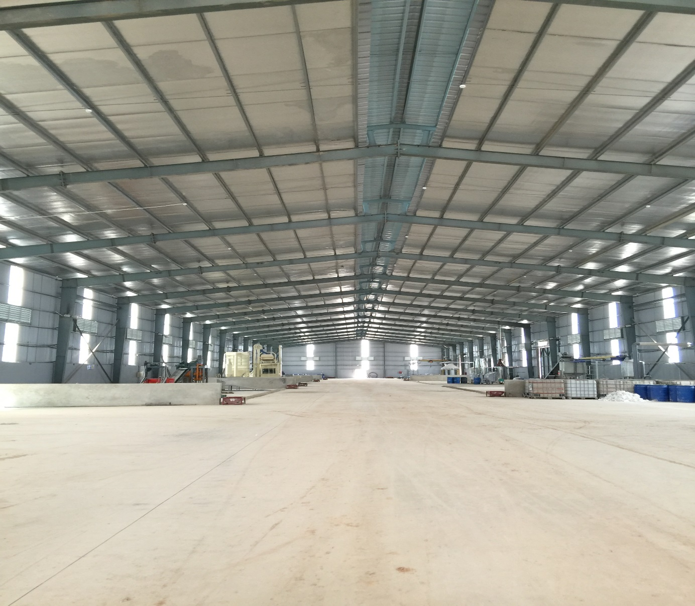

**Nhà Xưởng sản xuất công ty CP môi trường Việt Xuân Mới**

**Minh Đức – Phổ Yên – Thái Nguyên**

**Factory of Viet Xuan Moi Environmental Joint Stock Company**

**Minh Duc – Pho Yen – Thai Nguyen**

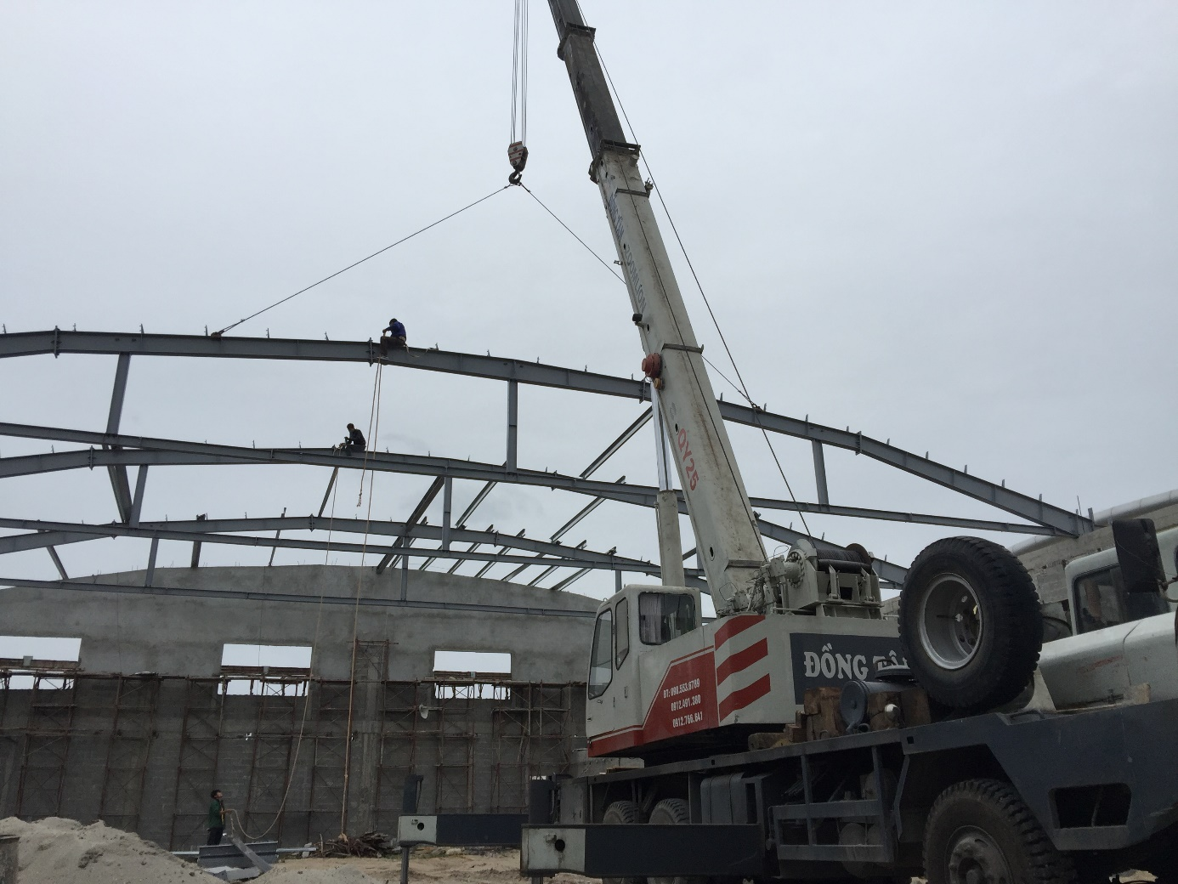

**Nhà Xưởng sản xuất Công ty CP Traphaco**

**Tân Quang – Văn Lâm – Hưng Yên**

**Manufacturing Factory of Traphaco Joint Stock Company**

**Tan Quang - Van Lam - Hung Yen**

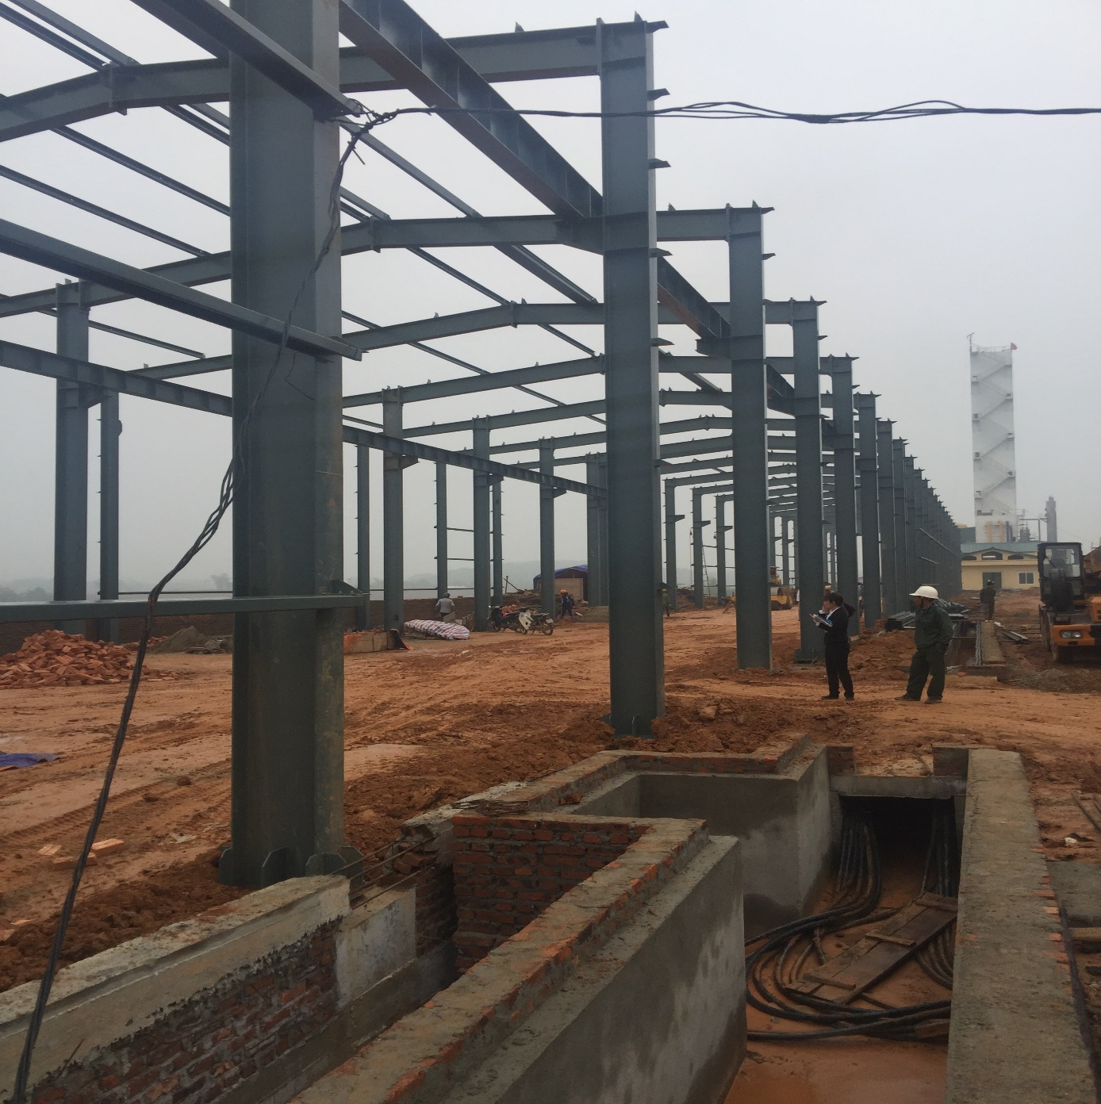

**Nhà máy Gang thép Tuyên Quang – TP Tuyên Quang 2016**

**Tuyen Quang Iron and Steel Factory - Tuyen Quang City 2016**

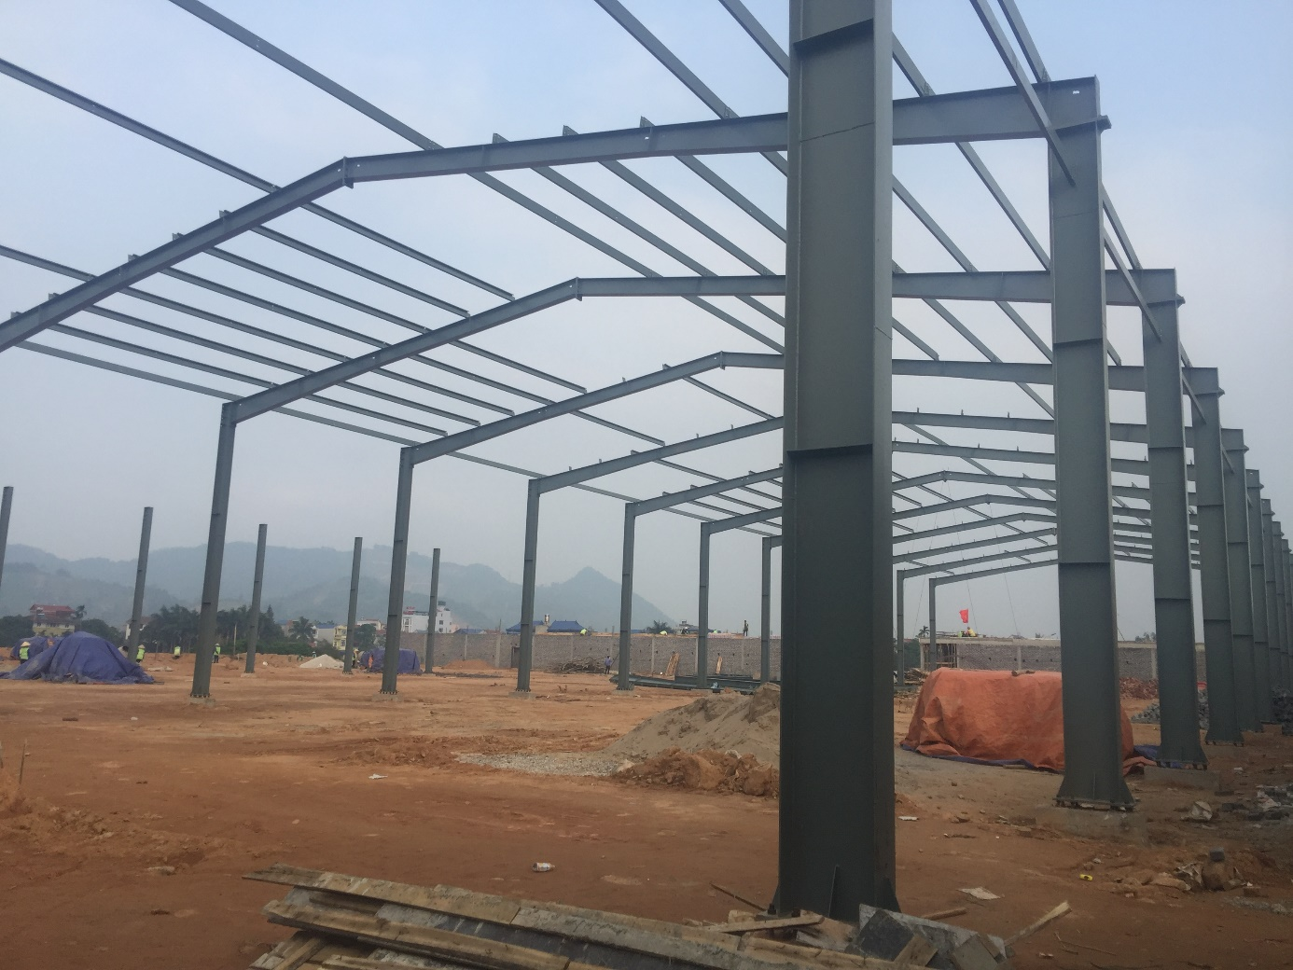

**Chợ trung tâm Đại Từ**

**Hùng Sơn – Đại Từ -Thái Nguyên 2016**

**Dai Tu Central Market**

**Hung Son - Dai Tu - Thai Nguyen 2016**

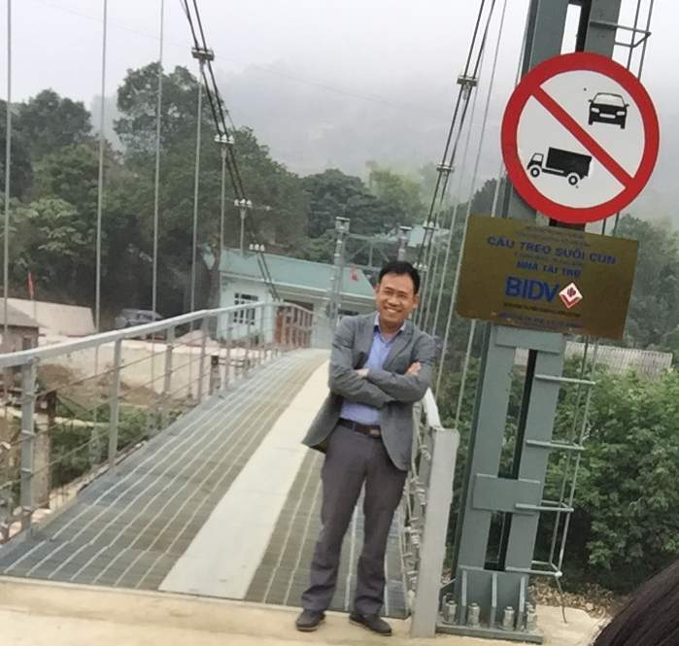

**Cầu treo Suối Củn – Cao Bằng**

**Suoi Cun suspension bridge – Cao Bang**

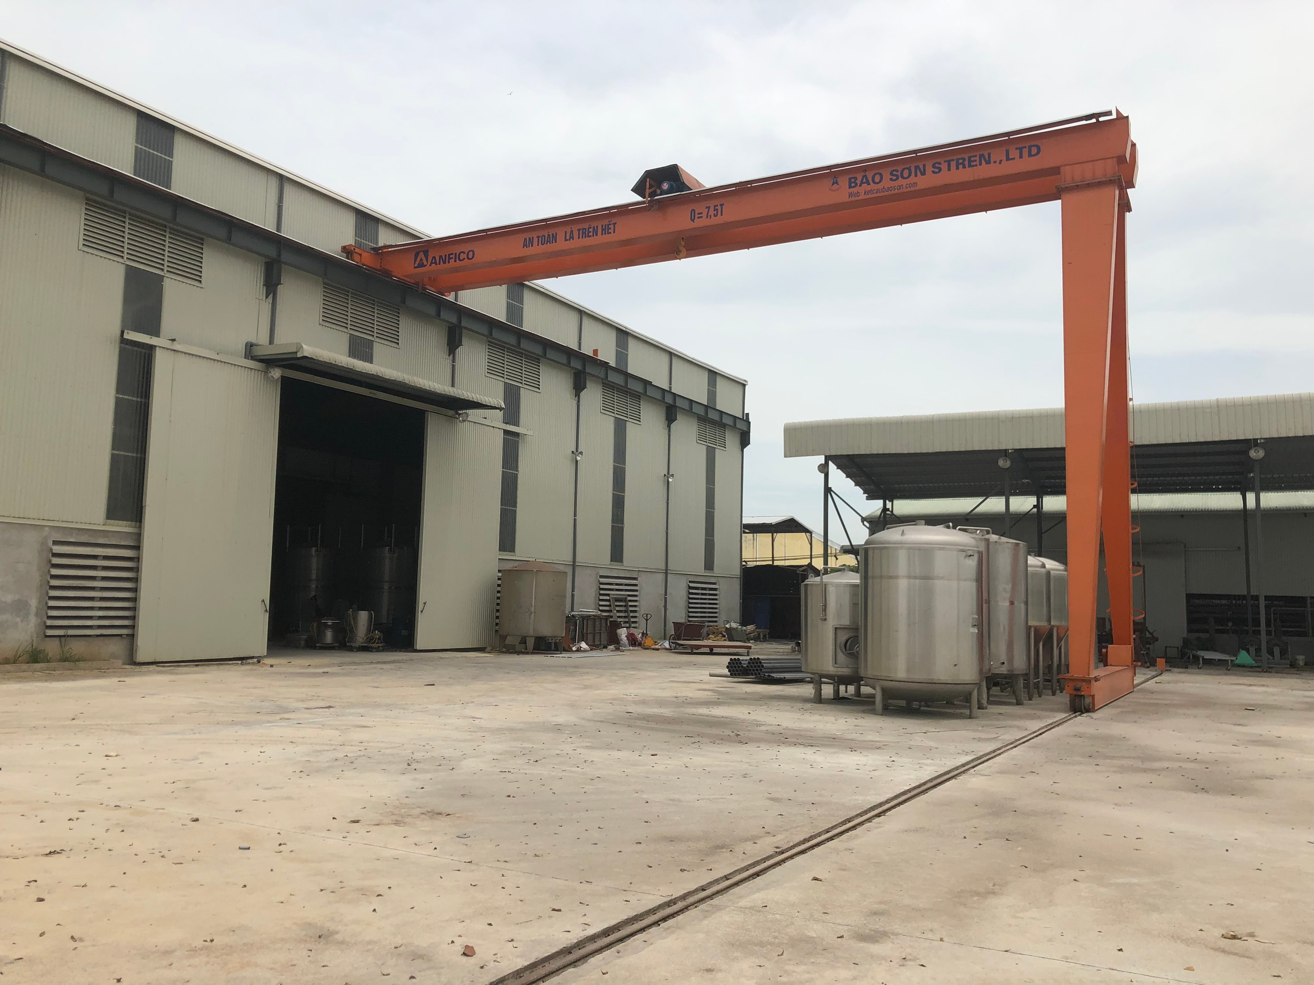

**Nhà xưởng và bán cổng trục công ty Anfico - Hà Nam**

**Factory and sales of gantry cranes of Anfico company - Ha Nam**

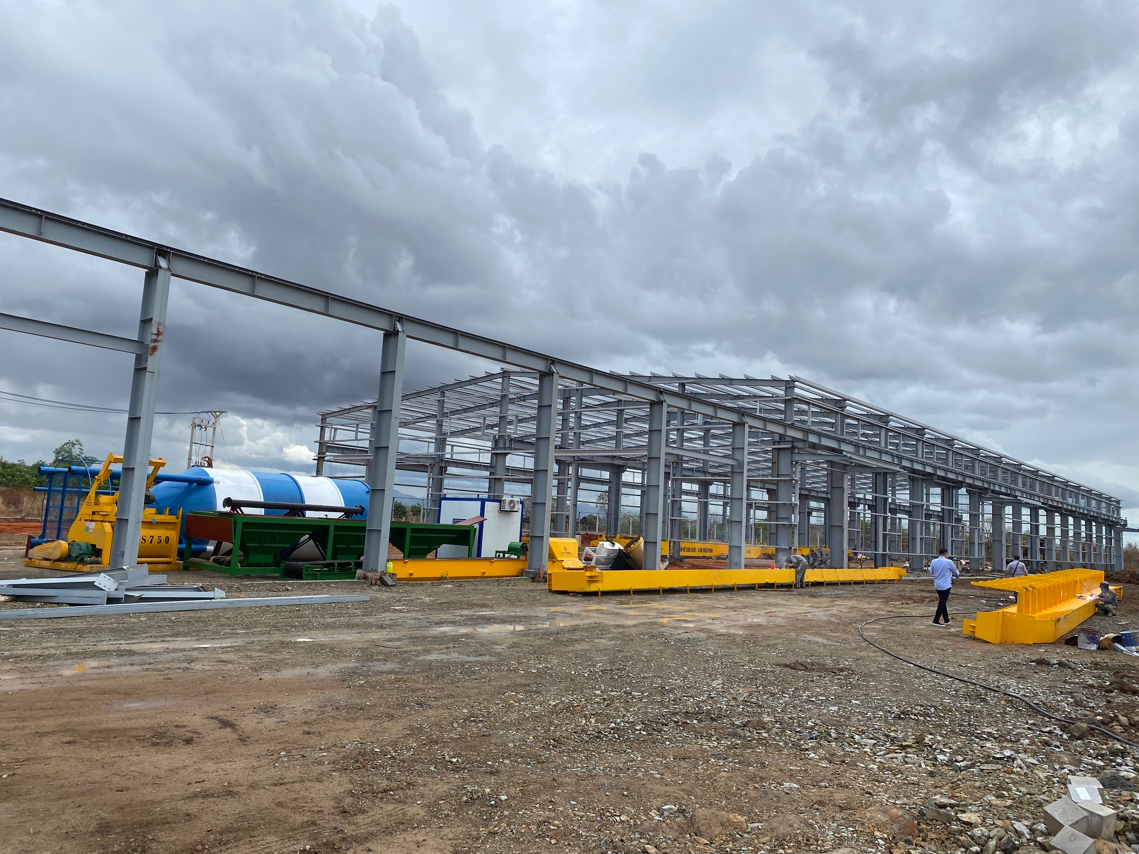

**Nhà máy bê tông Bình Thuận 2021**

**Binh Thuan Concrete Factory 2021**

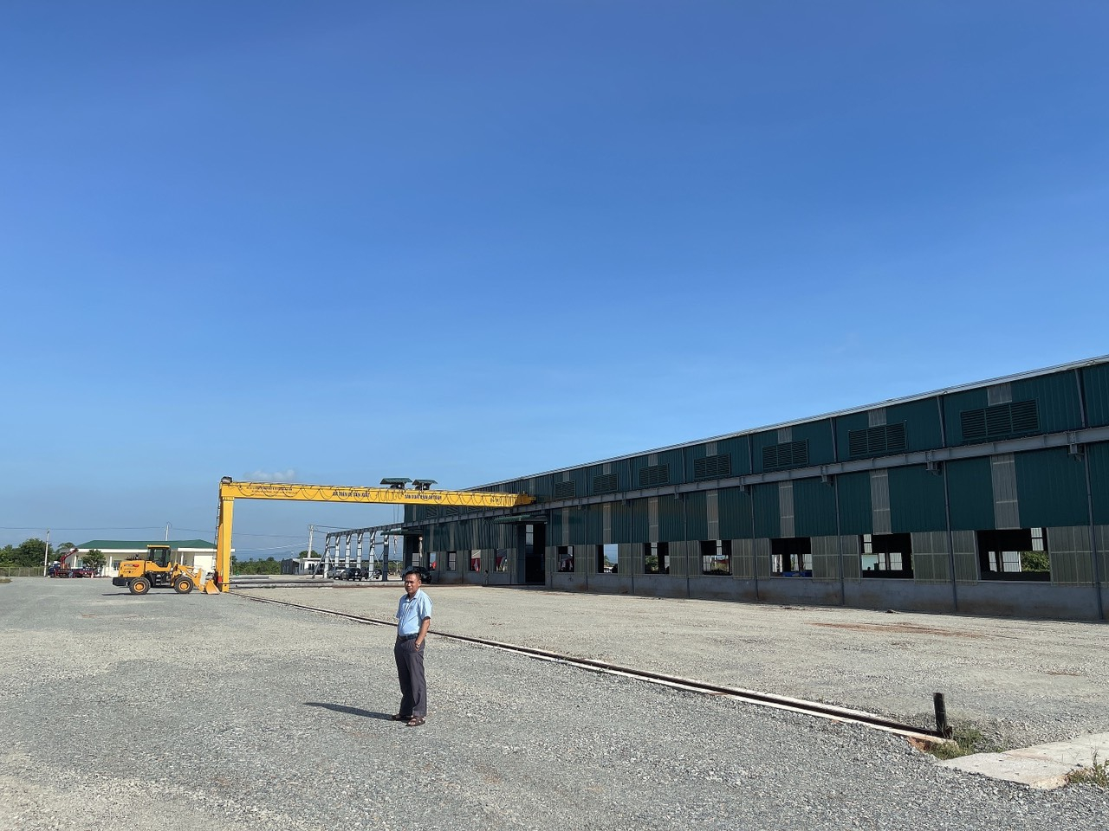

**Bán cổng trục nhà máy bê tông Bình Thuận 2021**

**Selling Binh Thuan concrete factory gantry crane 2021**

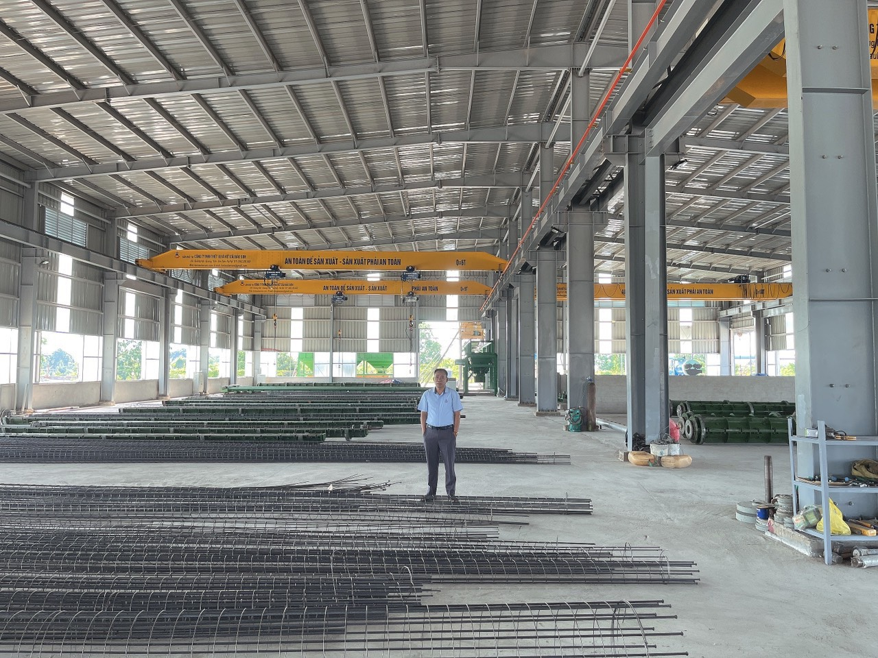

**Nhà xưởng và cẩu trục nhà máy bê Tông Bình Thuận 2021**

**Workshop and crane of Binh Thuan Concrete Factory 2021**

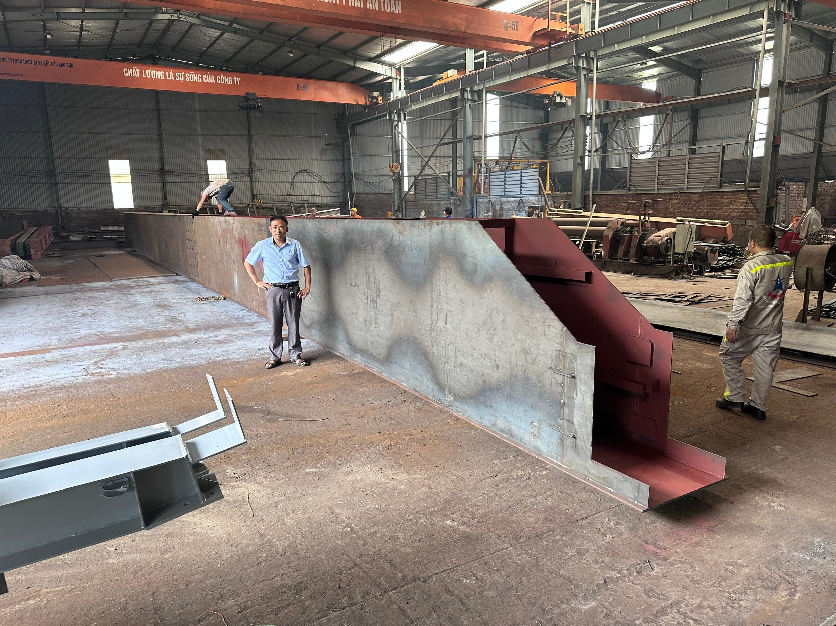

**Chế tạo cẩu trục 70T công ty thép Đại Việt**

**Manufacturing 70T crane for Dai Viet Steel Company**

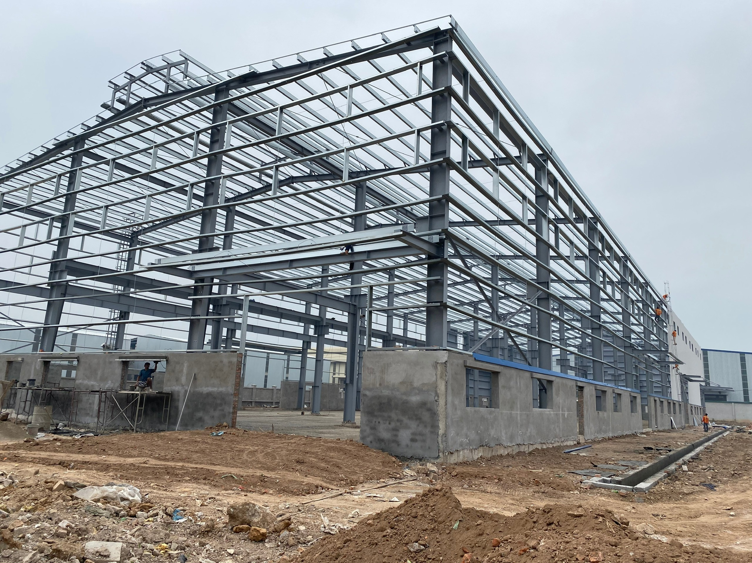

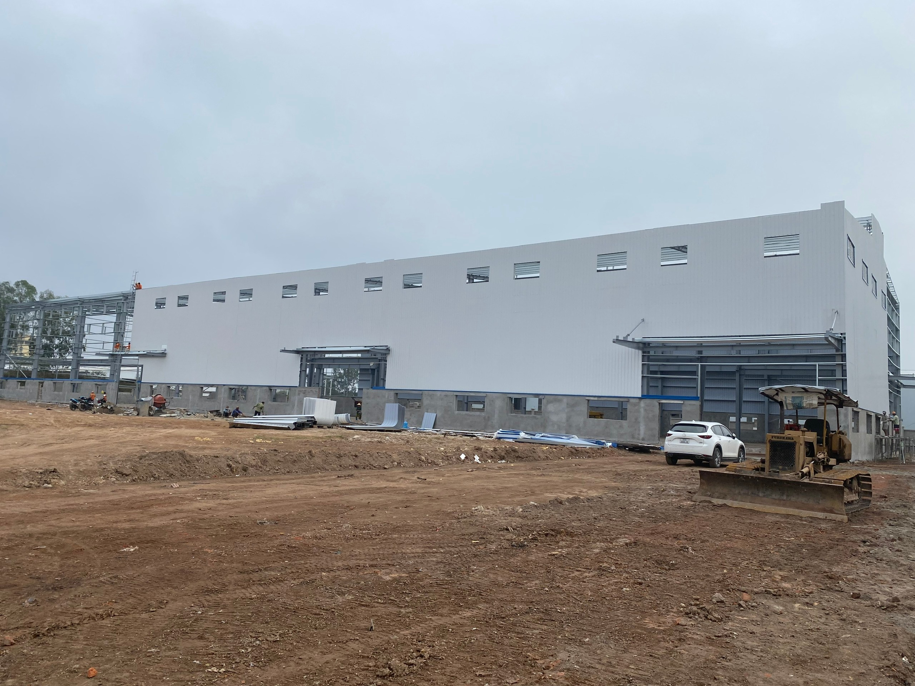

**Nhà xưởng công ty sơn X-paint 2022**

**Factory of X-paint paint company 2022**

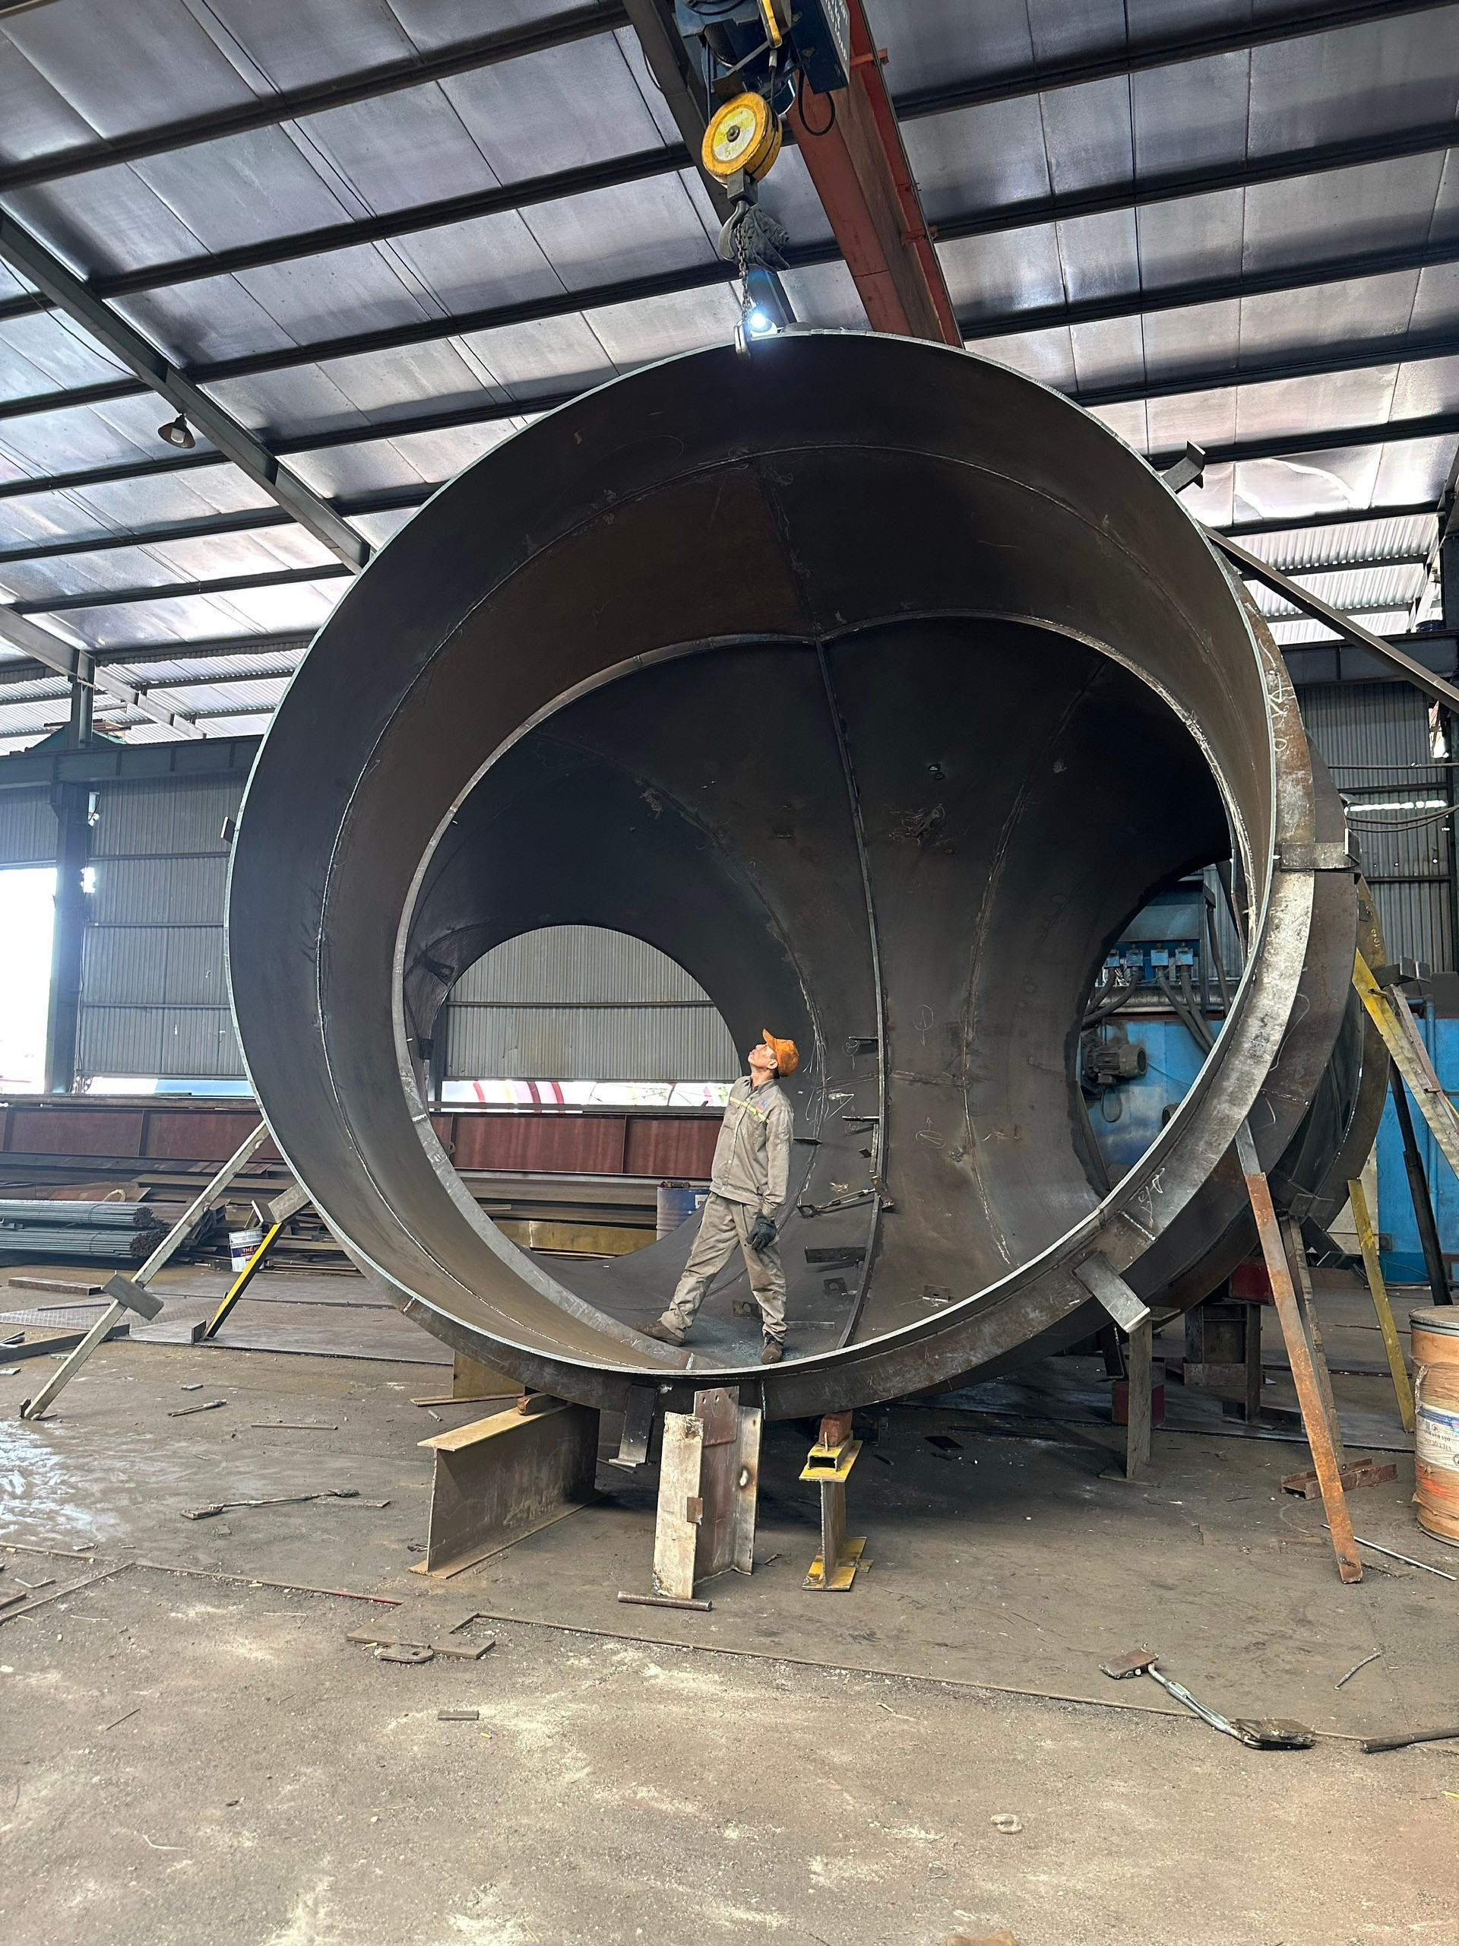

**Chế tạo chạc 3 ống áp lực nhà máy thủy điện Mường Kim 3 tại nhà máy 2023**

**Fabrication of 3-way pressure pipe for Muong Kim 3 hydropower plant at factory 2023**

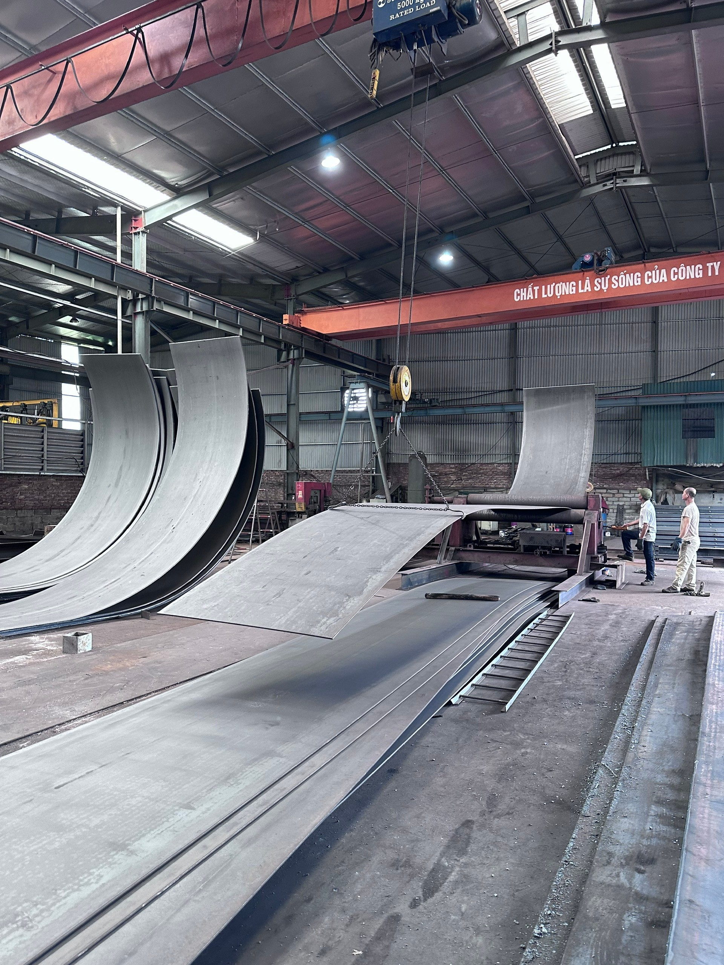

**Chế tạo ống áp lực nhà máy thủy điện mường kim 3 tại nhà máy 2023**

**Manufacturing pressure pipes for Muong Kim 3 hydropower plant at factory 2023**

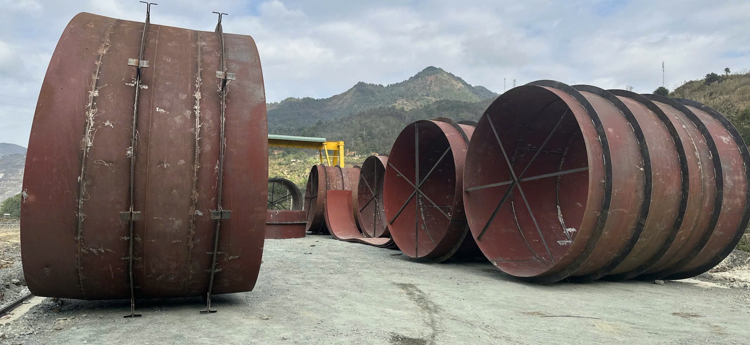

**Chế tạo ống áp lực nhà máy thủy điện Mường Kim 3 Lai Châu 2024**

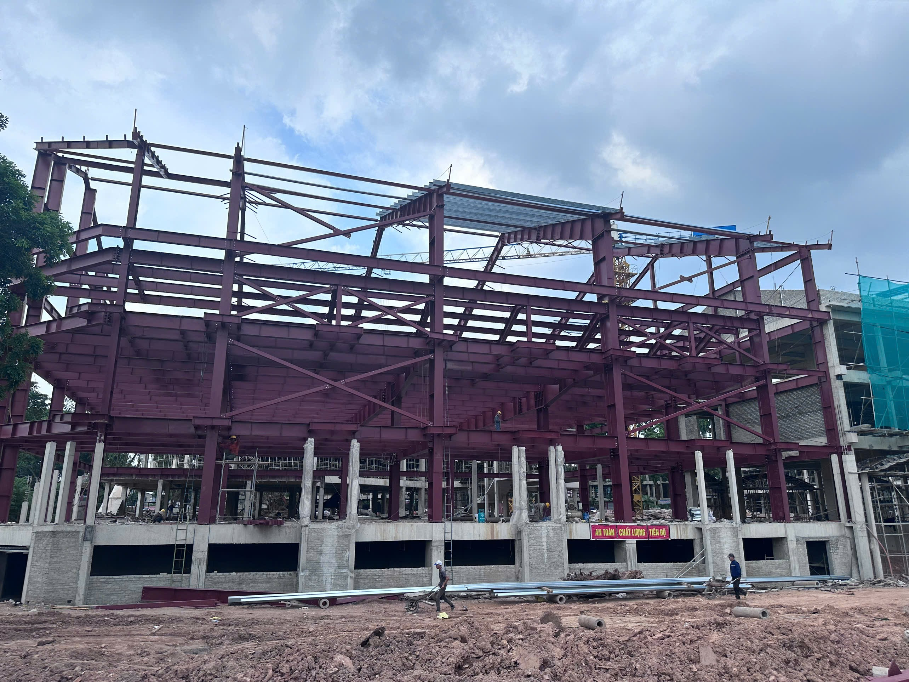

Nhà Đa Năng trường chuyên Trần Phú TP Vĩnh Yên 2024